TRƯỜNG ĐẠI HỌC CÔNG NGHỆ ĐÔNG Á
KHOA CÔNG NGHỆ THÔNG TIN
--------------------***--------------------
BÁO CÁO TIẾN ĐỘ ĐỒ ÁN CHUYÊN NGÀNH
NGÀNH: CÔNG NGHỆ THÔNG TIN
ĐỀ TÀI: XÂY DỰNG ỨNG DỤNG NHẮN TIN VÀ TRUYỀN THÔNG TIN
Học phần: | Đồ án chuyên ngành Công nghệ phần mềm
Giảng viên hướng dẫn: | Ngô Thùy Giang
Lớp tín chỉ: | Đồ án chuyên ngành CNPM-1-1-26(N05)
Nhóm thực hiện: | Nhóm 21
Sinh viên phụ trách: | 1. Vũ Duy Thái Sơn (Nhóm trưởng - MSV: 20231735)  2. Vy Thế Mạnh (MSV: 20231865)  3. Vũ Minh Dân (MSV: 20231833)  4. Phạm Đức Tâm (MSV: 20231715)  5. Long Đức Hữu (MSV: 20231824)
Giai đoạn báo cáo: | CHƯƠNG I: TỔNG QUAN VỀ ĐỀ TÀI
Thời gian thực hiện: | Học kỳ 1 - Năm học 2026
Hà Nội, Năm 2026

DANH SÁCH THÀNH VIÊN VÀ PHÂN CÔNG TRÁCH NHIỆM
STT | Họ và tên | Mã sinh viên | Lớp hành chính | Vai trò & Nhiệm vụ chính
1 | Vũ Duy Thái Sơn | 20231735 | DCCNTT.14.5 | Nhóm trưởng: Định hướng đề tài, quản lý tiến độ, kiến trúc hệ thống, Socket Backend & tổng hợp báo cáo.
2 | Vy Thế Mạnh | 20231865 | DCCNTT.14.5 | Thành viên: Phân tích người dùng, thiết kế và lập trình giao diện Frontend (UI/UX), kiểm thử giao diện.
3 | Vũ Minh Dân | 20231833 | DCCNTT.14.5 | Thành viên: Khảo sát nghiệp vụ, mô hình hóa Use Case/Class Diagram, thiết kế giao diện khung chat.
4 | Phạm Đức Tâm | 20231715 | DCCNTT.14.5 | Thành viên: Nghiên cứu công nghệ mạng Socket/WebSocket, thiết kế CSDL & API truyền tệp tin đa phương tiện.
5 | Long Đức Hữu | 20231824 | DCCNTT.14.5 | Thành viên: Khảo sát thực tế, lập kế hoạch kiểm thử, thiết kế kịch bản Test Cases và biên tập tài liệu.

MỤC LỤC TỔNG QUAN ĐỒ ÁN
Contents
DANH SÁCH THÀNH VIÊN VÀ PHÂN CÔNG TRÁCH NHIỆM 2
MỤC LỤC TỔNG QUAN ĐỒ ÁN 3
DANH MỤC CÁC TỪ VIẾT TẮT 5
LỜI MỞ ĐẦU 6
CHƯƠNG I. TỔNG QUAN VỀ ĐỀ TÀI 7
1.1. Đặt vấn đề 7
1.1.1. Bối cảnh thực tế và xu hướng chuyển đổi số trong giao tiếp 7
1.1.2. Tính cấp thiết của việc xây dựng ứng dụng nhắn tin và truyền thông tin 7
1.1.3. Các thách thức kỹ thuật cốt lõi trong truyền tin thời gian thực 8
1.2. Yêu cầu nghiệp vụ 10
1.2.1. Quy trình giao tiếp và trao đổi thông tin tổng quát 10
1.2.2. Nghiệp vụ xác thực và quản lý tài khoản người dùng 11
1.2.3. Nghiệp vụ quản lý danh bạ và kết nối bạn bè 11
1.2.4. Nghiệp vụ nhắn tin thời gian thực (Cá nhân 1-1 và Nhóm) 11
1.2.5. Nghiệp vụ truyền tải và chia sẻ tệp tin đa phương tiện 11
1.2.6. Nghiệp vụ thông báo và theo dõi trạng thái tương tác 12
1.3. Mục tiêu của đề tài 12
1.3.1. Mục tiêu tổng quát 12
1.3.2. Mục tiêu cụ thể 12
1.4. Đối tượng và phạm vi nghiên cứu 13
1.4.1. Đối tượng nghiên cứu 13
1.4.2. Phạm vi nghiên cứu của đề tài 13
1.5. Phương pháp nghiên cứu và mô hình phát triển 14
1.6. Ý nghĩa khoa học và giá trị thực tiễn 14

CHƯƠNG II. TỔNG HỢP, PHÂN TÍCH VÀ ĐÁNH GIÁ THỰC TẾ (Lộ trình Tuần 2) ................. 14
CHƯƠNG III. CƠ SỞ LÝ THUYẾT VÀ CÔNG NGHỆ ÁP DỤNG (Lộ trình Tuần 3) ................... 15
CHƯƠNG IV. PHÂN TÍCH VÀ THIẾT KẾ HỆ THỐNG (Lộ trình Tuần 4 - 5) ...................... 16
CHƯƠNG V. CÀI ĐẶT, TRIỂN KHAI VÀ KIỂM THỬ HỆ THỐNG (Lộ trình Tuần 6 - 7) ............. 17
KẾT LUẬN VÀ HƯỚNG PHÁT TRIỂN ......................................................... 18
TÀI LIỆU THAM KHẢO ................................................................... 19

DANH MỤC CÁC TỪ VIẾT TẮT

STT | Từ viết tắt | Giải thích / Ý nghĩa tiếng Anh & tiếng Việt
1 | CNPM | Công nghệ phần mềm (Software Engineering)
2 | UI / UX | User Interface / User Experience (Giao diện người dùng / Trải nghiệm người dùng)
3 | API | Application Programming Interface (Giao diện lập trình ứng dụng)
4 | REST | Representational State Transfer (Kiểu kiến trúc thiết kế dịch vụ web)
5 | WebSocket | Giao thức truyền thông hai chiều thời gian thực qua một kết nối TCP duy nhất
6 | CSDL / DBMS | Cơ sở dữ liệu / Database Management System (Hệ quản trị cơ sở dữ liệu)
7 | JWT | JSON Web Token (Phương thức xác thực phân quyền an toàn qua chuỗi token mã hóa)
8 | TCP / IP | Transmission Control Protocol / Internet Protocol (Bộ giao thức truyền thông mạng)
9 | BFD | Business Function Diagram (Biểu đồ phân rã chức năng hệ thống)
10 | UML | Unified Modeling Language (Ngôn ngữ mô hình hóa thống nhất)
11 | ERD | Entity Relationship Diagram (Sơ đồ mối quan hệ thực thể trong CSDL)
12 | Electron | Framework mã nguồn mở phát triển ứng dụng Desktop đa nền tảng kết hợp Node.js và Chromium
13 | WebRTC | Web Real-Time Communication (Công nghệ truyền thông âm thanh/hình ảnh thời gian thực ngang hàng P2P)
14 | LAN | Local Area Network (Mạng máy tính cục bộ)
15 | WAN | Wide Area Network (Mạng máy tính diện rộng)

LỜI MỞ ĐẦU
Trong thời đại công nghệ số bùng nổ hiện nay, nhu cầu trao đổi thông tin, tương tác nhanh chóng và làm việc nhóm từ xa đã trở thành một phần tất yếu trong đời sống và công việc hàng ngày của mỗi cá nhân cũng như các tổ chức, doanh nghiệp. Sự chuyển dịch mạnh mẽ sang môi trường làm việc số đòi hỏi các hệ thống liên lạc không chỉ dừng lại ở tính năng gửi và nhận tin nhắn văn bản thông thường, mà còn phải đáp ứng khả năng truyền tải tức thời (real-time), hỗ trợ truyền nhận đa phương tiện (tệp tin, hình ảnh, tài liệu) với tốc độ cao, độ trễ thấp và đặc biệt là độ tin cậy và an toàn thông tin.
Đối với sinh viên chuyên ngành Công nghệ thông tin, học phần Đồ án chuyên ngành Công nghệ phần mềm là một cơ hội thực tiễn quý báu để vận dụng toàn diện các kiến thức nền tảng về phân tích thiết kế hệ thống, kiến trúc phần mềm, quản trị cơ sở dữ liệu và các công nghệ phát triển hiện đại vào việc xây dựng một sản phẩm hoàn chỉnh có giá trị ứng dụng cao.

CHƯƠNG I. TỔNG QUAN VỀ ĐỀ TÀI

1.1. Đặt vấn đề

1.1.1. Bối cảnh thực tế và xu hướng chuyển đổi số trong giao tiếp
Cách mạng công nghiệp 4.0 cùng xu thế chuyển đổi số mạnh mẽ đã tái định hình phương thức giao tiếp của xã hội. Nếu như trước đây, giao tiếp qua thư điện tử (email) hoặc tin nhắn viễn thông SMS chiếm ưu thế, thì ngày nay, các nền tảng tin nhắn tức thời (Instant Messaging - IM) đã vươn lên trở thành phương tiện kết nối chủ đạo. Người dùng mong muốn nhận được phản hồi ngay tức thì, đồng thời có thể dễ dàng chia sẻ tài liệu công việc, hình ảnh độ nét cao và tương tác nhóm trực tuyến mà không bị giới hạn bởi không gian và thời gian.
Theo các thống kê công nghệ gần đây, lưu lượng trao đổi qua các ứng dụng tin nhắn thời gian thực chiếm tới hơn 60% tổng lưu lượng trao đổi trực tuyến hàng ngày của người dùng văn phòng và sinh viên. Các nền tảng liên lạc không chỉ phục vụ nhu cầu xã hội thông thường mà còn trở thành công cụ cộng tác trực tuyến cốt lõi cho các nhóm học tập, phòng ban và doanh nghiệp.

1.1.2. Tính cấp thiết của việc xây dựng ứng dụng nhắn tin và truyền thông tin
- Mặc dù trên thị trường đã có nhiều ứng dụng liên lạc nổi tiếng như Zalo, Messenger, Telegram hay Slack, nhưng việc tìm hiểu và tự xây dựng một ứng dụng nhắn tin độc lập vẫn mang tính cấp thiết và ý nghĩa to lớn, cụ thể:
- Tính chủ động và kiểm soát dữ liệu: Nhiều tổ chức, trường học và doanh nghiệp có nhu cầu triển khai hệ thống liên lạc nội bộ riêng nhằm bảo vệ thông tin mật, tránh nguy cơ rò rỉ dữ liệu hoặc phụ thuộc vào máy chủ của các nhà cung cấp bên thứ ba.
- Tính tùy biến cao: Một ứng dụng tự thiết kế cho phép linh hoạt tích hợp các tính năng phục vụ đúng quy trình công việc nội bộ như phân loại nhóm thảo luận theo học phần/dự án, chia sẻ dữ liệu trực tiếp, theo dõi tiến độ và giao diện tinh gọn, không bị làm phiền bởi quảng cáo thương mại.
- Ý nghĩa đào tạo và phát triển năng lực: Xây dựng ứng dụng nhắn tin đòi hỏi kỹ năng tích hợp phức tạp giữa giao thức mạng hai chiều (Full-duplex WebSocket), kỹ thuật xử lý bất đồng bộ, kiến trúc cơ sở dữ liệu lớn và thiết kế giao diện tương tác tức thì. Đây là bài toán lý tưởng để nhóm sinh viên cọ xát và làm chủ công nghệ thực chiến.

1.1.3. Các thách thức kỹ thuật cốt lõi trong truyền tin thời gian thực
- Khi phát triển hệ thống nhắn tin và truyền thông tin, nhóm phát triển phải đối mặt và giải quyết các bài toán kỹ thuật trọng yếu sau:
- Độ trễ thấp (Low Latency): Hệ thống phải đảm bảo tin nhắn được chuyển tiếp giữa người gửi và người nhận trong khoảng thời gian tính bằng mili-giây (dưới 200ms) để mang lại cảm giác tức thời chân thực.
- Quản lý trạng thái kết nối đồng thời: Máy chủ phải duy trì ổn định hàng ngàn kết nối liên tục, xử lý tốt các tình huống người dùng ngắt kết nối đột ngột (rớt mạng, đổi mạng) và tự động khôi phục phiên kết nối mà không làm mất mát tin nhắn.
- Tối ưu hóa truyền tải tệp tin dung lượng lớn: Việc chia sẻ hình ảnh độ phân giải cao và các tệp tài liệu lớn dễ gây nghẽn băng thông hệ thống nếu không có kỹ thuật phân mảnh dữ liệu (chunking), luồng xử lý riêng biệt (streaming) và cơ chế lưu trữ đệm (caching) hiệu quả.
- Bảo mật và toàn vẹn dữ liệu: Bảo đảm mật khẩu người dùng được băm an toàn, các yêu cầu truy cập được xác thực định danh qua mã hóa token, dữ liệu tin nhắn không bị can thiệp trái phép trên đường truyền.

Nền tảng | Giao thức truyền tin | Ưu điểm nổi bật | Hạn chế / Bất cập | Định hướng của đề tài
Telegram | MTProto, WebSocket | Tốc độ cực nhanh, lưu trữ đám mây, bot phong phú. | Mã nguồn máy chủ đóng, dữ liệu phụ thuộc nước ngoài. | Áp dụng cơ chế WebSocket và lưu trữ tin nhắn phân tầng.
Zalo | WebSocket, TCP | Giao diện thân thiện người Việt, truyền file thuận tiện. | Tập tin và ảnh bị nén, dữ liệu dễ mất nếu đổi thiết bị. | Lưu trữ tập trung, tối ưu truyền file nguyên gốc và đồng bộ.
Slack / Discord | WebSocket, WebRTC | Hỗ trợ nhóm làm việc, kênh thảo luận chuyên nghiệp. | Phức tạp với người dùng phổ thông, giới hạn bản miễn phí. | Tinh gọn giao diện, tập trung vào chat 1-1, chat nhóm và gửi file.
Ứng dụng của Đề tài | Socket TCP / WebSocket, WebRTC, WAN TCP Tunneling | Tự chủ hoàn toàn mã nguồn, giao diện Desktop hiện đại, hỗ trợ nhắn tin, truyền tệp đa định dạng và gọi thoại/video P2P. | Cần tối ưu tài nguyên và quản lý phiên socket khi số lượng máy trạm đồng thời tăng cao. | Mục tiêu đồ án: Đạt chuẩn độ trễ thấp (<200ms), hoạt động bền bỉ trên cả mạng LAN và WAN, tích hợp xem trước tệp tin và đàm thoại thời gian thực.
Email truyền thống | SMTP, IMAP, POP3 | Tính chính thống cao, lưu trữ lịch sử tốt. | Không đáp ứng tính tức thời, độ trễ phản hồi cao. | Thay thế hoàn toàn cho các cuộc hội thoại trao đổi nhanh.
Bảng 1.1: Khảo sát và so sánh các nền tảng nhắn tin phổ biến hiện nay

1.2. Yêu cầu nghiệp vụ
Qua quá trình khảo sát thực tế và phân tích hành vi của người dùng trong môi trường trao đổi học tập và làm việc, nhóm đã mô hình hóa và xác lập 5 nhóm nghiệp vụ cốt lõi mà hệ thống cần phải đáp ứng:

1.2.1. Quy trình giao tiếp và trao đổi thông tin tổng quát
Hệ thống vận hành theo mô hình Client - Server kết hợp kênh truyền thời gian thực (Full-duplex Socket) và giao thức ngang hàng WebRTC. Khi người dùng khởi chạy ứng dụng Desktop, phần mềm sẽ tự động thiết lập kênh kết nối Socket liên tục tới máy chủ trung tâm. Máy chủ thực hiện nhiệm vụ xác thực phiên làm việc, cập nhật và đồng bộ trạng thái hoạt động (Online/Offline) của danh bạ, đồng thời nạp lịch sử tin nhắn gần nhất về máy trạm của người dùng.
Khi người dùng gửi tin nhắn hoặc chia sẻ dữ liệu đa phương tiện, gói tin được đóng gói theo cấu trúc giao thức chuẩn và gửi tức thời qua kênh Socket đến máy chủ. Tại đây, máy chủ xử lý phân tích gói tin, lưu trữ lịch sử an toàn vào cơ sở dữ liệu và ngay lập tức chuyển tiếp (dispatch) tới máy trạm của đối phương mà không đòi hỏi thao tác làm mới giao diện. Đối với nghiệp vụ đàm thoại âm thanh và hình ảnh (Audio/Video Call), kênh Socket đóng vai trò máy chủ báo hiệu (Signaling Server) để trao đổi các tham số phiên kết nối (SDP offer/answer và ICE candidates), sau đó hai máy trạm sẽ thiết lập luồng truyền thông ngang hàng P2P trực tiếp qua WebRTC, giảm tải tối đa cho máy chủ trung tâm.
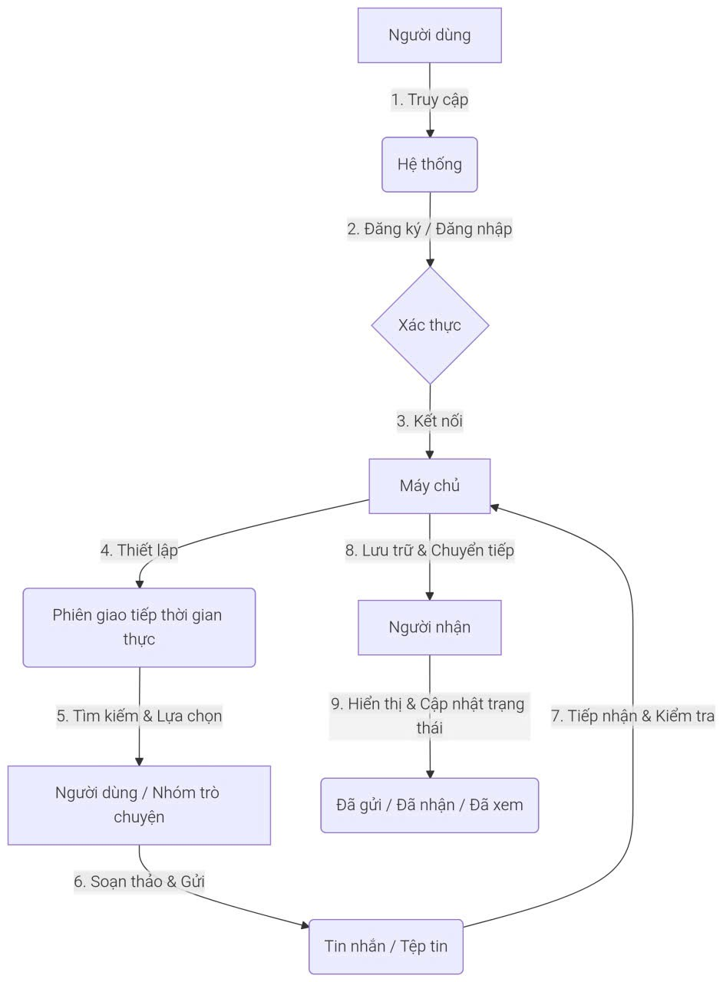

1.2.2. Nghiệp vụ xác thực và quản lý tài khoản người dùng
  - Đăng ký tài khoản mới: Người dùng cung cấp thông tin định danh (họ tên, email, tên đăng nhập, mật khẩu). Hệ thống kiểm tra tính duy nhất của tài khoản và mã hóa mật khẩu trước khi lưu trữ.
  - Đăng nhập & Duy trì phiên: Xác thực danh tính qua tên đăng nhập và mật khẩu; khi thành công, hệ thống cấp phát chuỗi mã hóa phiên (JWT Token) để người dùng thực hiện các thao tác tiếp theo mà không cần đăng nhập lại.
  - Quản lý hồ sơ cá nhân: Cho phép người dùng xem và cập nhật thông tin cá nhân (ảnh đại diện, tên hiển thị, trạng thái hoạt động cá nhân).

1.2.3. Nghiệp vụ quản lý danh bạ và kết nối bạn bè
  - Tìm kiếm người dùng: Tìm kiếm người dùng khác trong hệ thống theo tên đăng nhập hoặc email một cách nhanh chóng.
  - Gửi và phản hồi lời mời kết bạn: Gửi yêu cầu kết bạn, tiếp nhận lời mời, chấp nhận hoặc từ chối kết bạn.
  - Danh sách liên hệ: Hiển thị danh sách bạn bè đã kết nối, phân loại theo trạng thái đang hoạt động (Online) hoặc ngoại tuyến (Offline).

1.2.4. Nghiệp vụ nhắn tin thời gian thực (Cá nhân 1-1 và Nhóm)
  - Nhắn tin cá nhân (1-1): Hai người dùng kết nối trực tiếp có thể trò chuyện tức thì, gửi tin nhắn văn bản, biểu tượng cảm xúc (emoji) với độ trễ thấp.
  - Quản lý và nhắn tin nhóm: Người dùng có thể khởi tạo nhóm chat, đặt tên nhóm, mời thêm bạn bè vào nhóm, chỉ định quyền quản trị viên nhóm và rời khỏi nhóm khi cần.
  - Lưu trữ và tra cứu lịch sử hội thoại: Mọi tin nhắn được lưu trữ đầy đủ trong cơ sở dữ liệu; hỗ trợ cuộn trang (infinite scrolling / pagination) để tải lại tin nhắn cũ mà không gây đơ lag giao diện.

1.2.5. Nghiệp vụ truyền tải và chia sẻ tệp tin đa phương tiện
  - Truyền gửi hình ảnh: Hỗ trợ tải lên các định dạng ảnh phổ biến (PNG, JPG, GIF), tự động tạo ảnh thu nhỏ (thumbnail) để hiển thị nhanh và cho phép bấm xem kích thước đầy đủ.
  - Chia sẻ tệp tin tài liệu: Hỗ trợ gửi các tài liệu học tập, công việc (PDF, DOCX, XLSX, ZIP) kèm hiển thị tên file, định dạng và kích thước tệp tin.
  - Tải về dữ liệu an toàn: Cung cấp đường dẫn tải trực tiếp, kiểm soát quyền truy cập chỉ cho phép các thành viên trong cuộc hội thoại được quyền tải xuống tệp tin.
Phân loại bộ lọc gửi tệp tin chuyên biệt: Giao diện soạn thảo phân tách rõ ràng các tùy chọn gửi hình ảnh (PNG, JPG, GIF), gửi video clip (MP4, WEBM, MKV) và gửi tệp tin tài liệu (PDF, DOCX, XLSX, TXT, ZIP) với hộp thoại chọn tệp tương ứng, giúp người dùng thao tác trực quan và chuẩn xác.
Xem trước tệp tin trước khi gửi và tải về: Hệ thống tích hợp cửa sổ xem trước (File Preview Modal) đa năng; người dùng có thể kiểm tra trước ảnh, phát trực tiếp video/audio, đọc tệp tài liệu PDF hoặc nội dung tệp văn bản/mã nguồn ngay trên giao diện ứng dụng trước khi quyết định gửi đi hoặc tải về máy trạm.

1.2.6. Nghiệp vụ thông báo và theo dõi trạng thái tương tác
  - Trạng thái hoạt động (Online/Offline): Cập nhật tức thời khi người dùng kết nối hoặc thoát ứng dụng.
  - Trạng thái tin nhắn: Hiển thị trực quan tin nhắn: "Đang gửi", "Đã gửi", "Đã nhận" và "Đã xem".
  - Hiệu ứng đang soạn thảo (Typing Indicator): Thông báo khi đối phương đang gõ tin nhắn để tăng tính tương tác sinh động.

1.3. Mục tiêu của đề tài

1.3.1. Mục tiêu tổng quát
Mục tiêu bao trùm của đề tài là: Nghiên cứu, làm chủ công nghệ truyền thông hai chiều thời gian thực và áp dụng quy trình công nghệ phần mềm chuyên nghiệp để xây dựng hoàn chỉnh ứng dụng nhắn tin và truyền thông tin hoạt động ổn định trên cả môi trường mạng cục bộ (LAN) lẫn mạng diện rộng (WAN / Internet), giao diện trực quan, đáp ứng đầy đủ các nhu cầu trao đổi văn bản, hình ảnh, tài liệu nhóm và cá nhân một cách an toàn, bảo mật và hiệu quả.

1.3.2. Mục tiêu cụ thể
Để hiện thực hóa mục tiêu tổng quát, đề tài đặt ra các mục tiêu cụ thể trên 3 khía cạnh:
Về mặt chức năng sản phẩm:
- Xây dựng trọn vẹn phân hệ Quản lý tài khoản và định danh người dùng (Đăng ký, Đăng nhập, Hồ sơ cá nhân).
- Hoàn thiện phân hệ Danh bạ và quan hệ bạn bè (Tìm kiếm, Gửi lời mời, Quản lý bạn bè).
- Hoàn thiện phân hệ Nhắn tin tức thời thời gian thực (Chat 1-1, Chat nhóm, gửi Emoji).
- Hoàn thiện phân hệ Truyền tải thông tin đa phương tiện (Upload/Download ảnh, tệp tin tài liệu).
- Hoàn thiện các tính năng nâng cao trải nghiệm (Typing indicator, Trạng thái online, Đã xem, Đổi giao diện Sáng/Tối).
- Hỗ trợ cấu hình địa chỉ máy chủ linh hoạt, cho phép các máy trạm kết nối xuyên mạng diện rộng WAN (Internet) thông qua kỹ thuật TCP Tunneling.
Hoàn thiện phân hệ Đàm thoại thời gian thực (Cuộc gọi thoại Audio và cuộc gọi Video 1-1 qua WebRTC, cơ chế đổ chuông, nhật ký cuộc gọi và ghi nhận cuộc gọi nhỡ kèm nút gọi lại nhanh chóng).
- Về mặt kỹ thuật và yêu cầu phi chức năng:
- Độ trễ truyền nhận tin nhắn: Đạt thời gian xử lý và hiển thị dưới 200ms trong điều kiện mạng bình thường.
- Khả năng chịu tải đồng thời: Hỗ trợ tối thiểu 100 - 200 phiên kết nối đồng thời mà không bị ngắt kết nối.
- Bảo mật dữ liệu: Mã hóa mật khẩu người dùng bằng giải thuật băm một chiều mạnh (Bcrypt/Argon2); sử dụng JSON Web Token (JWT) cho các API truy vấn.
- Tính khả dụng và trải nghiệm máy trạm: Xây dựng dưới dạng ứng dụng Desktop độc lập (sử dụng nền tảng Electron kết hợp React 18 và Tailwind CSS), tối ưu hóa tài nguyên phần cứng, hỗ trợ thanh tiêu đề tùy biến và phím tắt thao tác nhanh trên hệ điều hành máy tính cá nhân.
Về mặt học thuật và quy trình công nghệ phần mềm:
- Áp dụng nghiêm túc quy trình phân tích và thiết kế hệ thống theo chuẩn UML (Use Case, Activity, Class, Sequence Diagram, BFD).
- Thiết kế cơ sở dữ liệu quan hệ/phi quan hệ chuẩn hóa, tối ưu hóa truy vấn lịch sử tin nhắn.
- Xây dựng bộ kịch bản kiểm thử (Test Cases) toàn diện bao gồm kiểm thử chức năng (Black-box) và kiểm thử phi chức năng.

1.4. Đối tượng và phạm vi nghiên cứu

1.4.1. Đối tượng nghiên cứu
  - Đối tượng công nghệ: Kênh truyền thông hai chiều thời gian thực qua giao thức Socket TCP / WebSocket; kiến trúc máy chủ đa luồng (Multi-threading Socket Server) trên ngôn ngữ Python; công nghệ truyền thông ngang hàng WebRTC cho âm thanh/hình ảnh; framework Electron và React 18 cho ứng dụng Desktop; cơ sở dữ liệu quan hệ SQLite/PostgreSQL lưu trữ dữ liệu người dùng và lịch sử tin nhắn; các giải pháp định tuyến mạng diện rộng WAN Tunneling.
  - Đối tượng nghiệp vụ: Quy trình truyền nhận tin nhắn, quản lý phiên kết nối người dùng, quản trị dữ liệu truyền thông tin đa phương tiện.

1.4.2. Phạm vi nghiên cứu của đề tài
  - Phạm vi chức năng: Tập trung xây dựng ứng dụng nhắn tin và truyền thông tin phục vụ giao tiếp trực tuyến cá nhân và nhóm làm việc, bao gồm các chức năng cốt lõi: nhắn tin văn bản, chia sẻ tệp tin đa phương tiện có xem trước, và cuộc gọi thoại/video 1-1 thời gian thực trên nền tảng WebRTC. Hệ thống không mở rộng sang các dịch vụ thanh toán thương mại điện tử hoặc mạng viễn thông chuyển mạch công cộng (PSTN/GSM).
  - Phạm vi triển khai: Triển khai thử nghiệm hệ thống trên môi trường máy chủ cục bộ (Localhost) và máy chủ đám mây nội bộ, đánh giá hiệu năng và độ ổn định qua các kịch bản kiểm thử giả lập nhiều người dùng.
  - Phạm vi thời gian: Được tiến hành thực hiện trong lộ trình 7 tuần theo khung kế hoạch đã được phê duyệt.

1.5. Phương pháp nghiên cứu và mô hình phát triển
Để đảm bảo đồ án đạt chất lượng cao và đúng tiến độ, nhóm kết hợp các phương pháp nghiên cứu khoa học và kỹ thuật phần mềm sau:
- Phương pháp nghiên cứu tài liệu lý thuyết: Thu thập, đọc hiểu các tài liệu kỹ thuật chuẩn quốc tế về giao thức RFC 6455 (WebSocket), tài liệu chính thống của Socket.IO, các giáo trình phân tích thiết kế hệ thống hướng đối tượng và công nghệ phần mềm.
- Phương pháp khảo sát và phân tích so sánh: Trải nghiệm thực tế các ứng dụng nhắn tin đang dẫn đầu thị trường để rút ra những ưu điểm về trải nghiệm người dùng (UX) và danh sách tính năng hữu ích.
- Phương pháp mô hình hóa hệ thống: Sử dụng ngôn ngữ mô hình hóa UML để trực quan hóa toàn bộ kiến trúc, tác nhân, các luồng nghiệp vụ và cấu trúc dữ liệu trước khi viết mã nguồn.
- Áp dụng mô hình phát triển linh hoạt (Agile / Scrum): Chia nhỏ dự án thành các chu kỳ tuần (Sprint) rõ ràng, mỗi tuần đều có sản phẩm bàn giao cụ thể (như phân công trong Bảng kế hoạch 7 tuần), thường xuyên họp nhóm đánh giá tiến độ và rà soát chất lượng.

1.6. Ý nghĩa khoa học và giá trị thực tiễn
  - Về mặt khoa học: Góp phần làm sáng tỏ cơ chế hoạt động của các hệ thống trao đổi thông tin thời gian thực, kỹ thuật định tuyến dữ liệu socket hai chiều và giải pháp quản lý tải kết nối đồng thời trong công nghệ phần mềm.
  - Về mặt thực tiễn: Cung cấp một ứng dụng nhắn tin hoàn chỉnh, có mã nguồn mở sạch, tài liệu thiết kế bài bản, có thể ứng dụng trực tiếp làm hệ thống trao đổi nội bộ cho lớp học, khoa viện hoặc làm nền tảng mở rộng cho các nghiên cứu tiếp theo.

CHƯƠNG II. TỔNG HỢP, PHÂN TÍCH VÀ ĐÁNH GIÁ THỰC TẾ
2.1. Tổng hợp và thu thập dữ liệu
2.1.1. Phương pháp thu thập dữ liệu
Để xây dựng một ứng dụng nhắn tin và truyền thông tin đáp ứng đúng nhu cầu thực tế và giải quyết triệt để các bài toán kỹ thuật trong môi trường làm việc, học tập số, nhóm nghiên cứu đã kết hợp đồng thời ba phương pháp thu thập dữ liệu khoa học:
- • Phương pháp khảo sát trực tuyến: Khảo sát định lượng qua bảng hỏi trực tuyến (Google Forms) tiếp cận trên 200 sinh viên, giảng viên và nhân viên văn phòng có nhu cầu trao đổi thường xuyên.
- • Phương pháp phỏng vấn chuyên gia: Phỏng vấn sâu nhóm đối tượng nòng cốt (trưởng nhóm dự án, cán bộ lớp) về các khó khăn thường gặp khi giao tiếp qua các nền tảng thương mại (tập tin bị nén, mất dữ liệu, phụ thuộc mạng ngoài).
- • Phương pháp khảo sát thực nghiệm: Phân tích đối chuẩn (Benchmarking) trải nghiệm người dùng và cơ chế truyền thông trên các ứng dụng hàng đầu: Zalo, Telegram, Discord, Skype.
2.1.2. Kết quả tổng hợp dữ liệu khảo sát
Kết quả phân tích thống kê chỉ ra các nhu cầu cấp thiết và các điểm nghẽn kỹ thuật người dùng thường xuyên gặp phải:
- • Nhu cầu nhắn tin tức thời: 98.5% người dùng đánh giá tính năng nhắn tin tức thời 1-1 và chat nhóm là yêu cầu bắt buộc.
- • Nhu cầu liên lạc đa phương tiện: 92.4% người dùng yêu cầu tính năng đàm thoại trực tiếp (Gọi thoại Voice Call và Gọi video HD thời gian thực).
- • Nhu cầu giữ nguyên chất lượng tệp tin: 88.0% người dùng có nhu cầu truyền nhận tệp tin nguyên bản (ảnh độ nét cao, tài liệu PDF, DOCX, ZIP dung lượng lớn) mà không bị hệ thống tự ý nén giảm chất lượng.
- • Yêu cầu an toàn thông tin cá nhân: 81.5% người dùng đặc biệt quan tâm tới tính năng khóa màn hình bằng mã PIN bảo mật khi tạm rời máy tính.
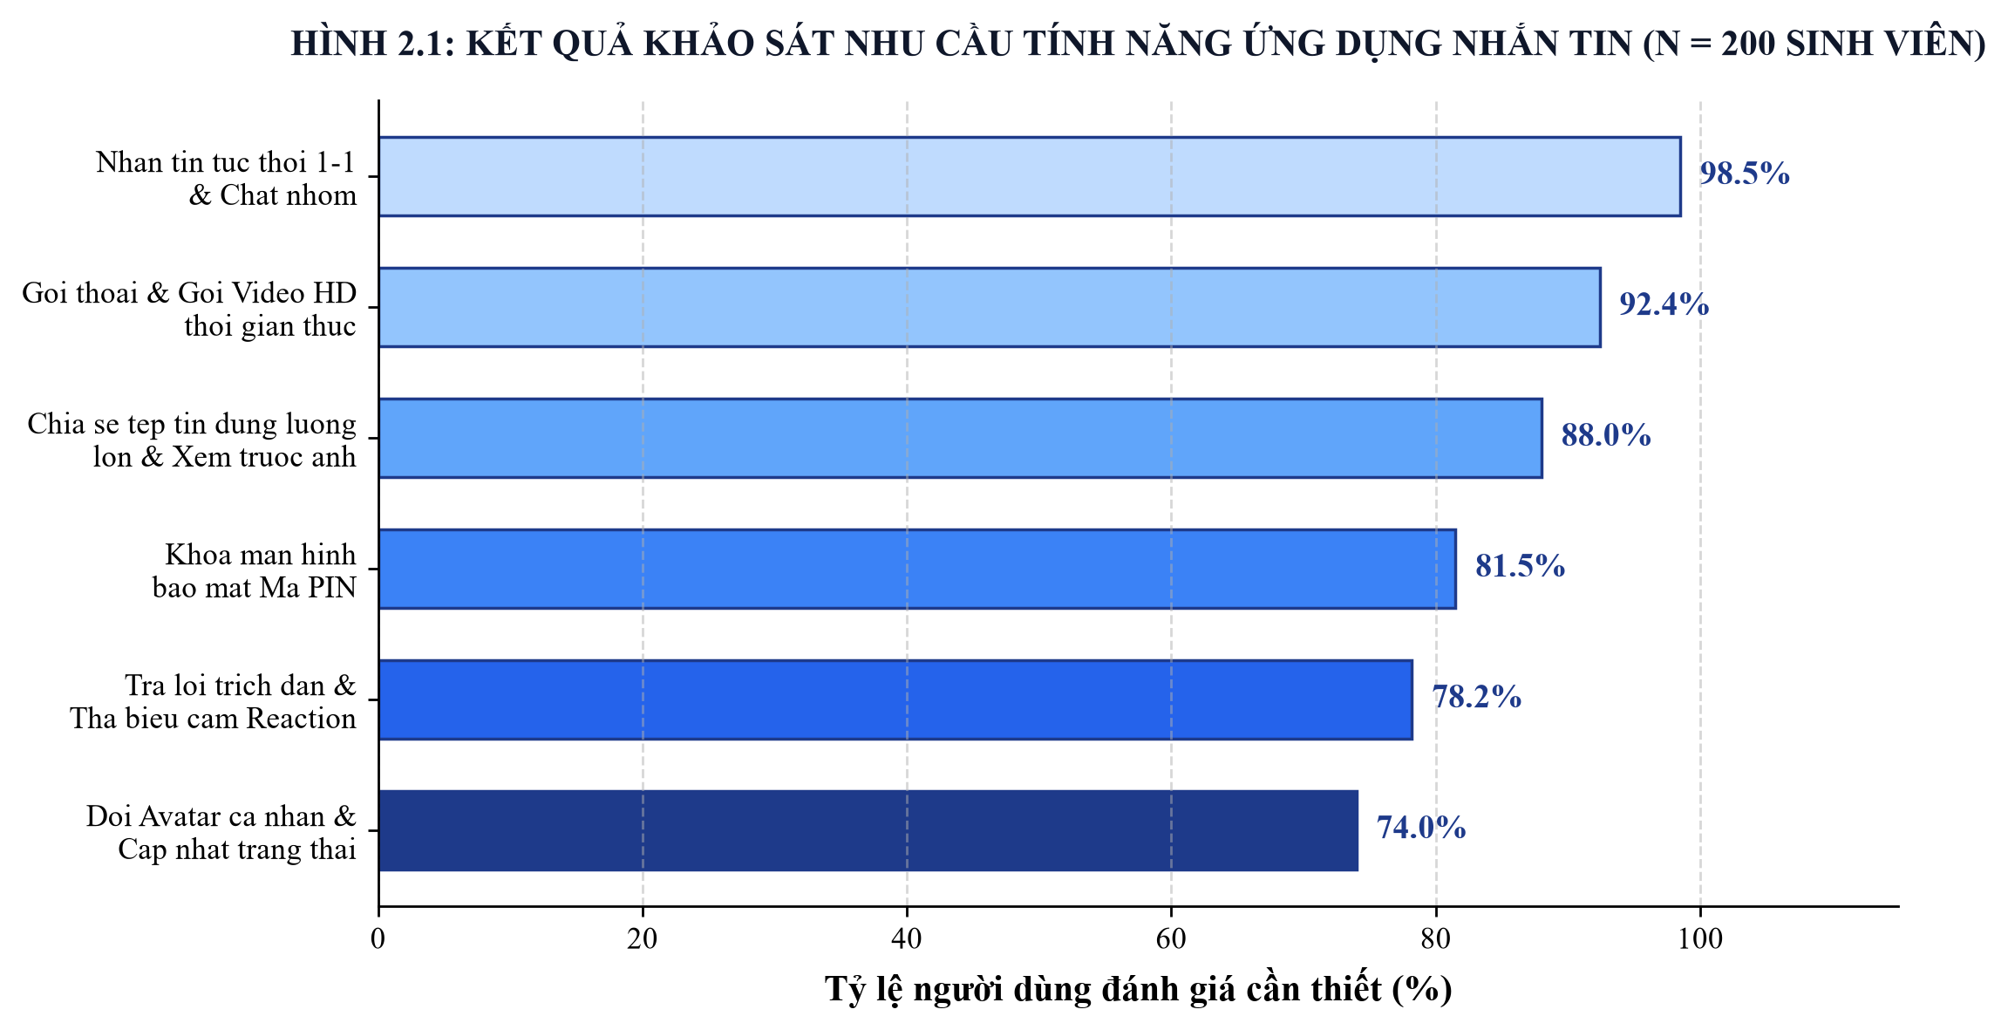
Hình 2.1: Biểu đồ kết quả khảo sát nhu cầu tính năng ứng dụng nhắn tin (N = 200)
2.2. Phân tích dữ liệu bài toán
2.2.1. Phân tích đối tượng người dùng (Actors & Personas)
Hệ thống xác định 3 nhóm tác nhân (Actors) chính tham gia tương tác:
- 1. Khách (Guest / Unauthenticated User): Người dùng chưa có tài khoản hoặc chưa xác thực. Chỉ có quyền truy cập vào màn hình Đăng ký tài khoản mới hoặc Đăng nhập hệ thống.
- 2. Thành viên hệ thống (Registered Member): Người dùng đã được xác thực danh tính. Có toàn quyền nhắn tin 1-1, tham gia nhóm chat, gửi tin nhắn văn bản, emoji, gửi/nhận tệp tin và ảnh nguyên bản, thực hiện cuộc gọi thoại/video call, chia sẻ màn hình, ghim/thu hồi tin nhắn và thả biểu cảm cảm xúc (Reactions).
- 3. Quản trị viên nhóm (Group Admin): Thành viên khởi tạo nhóm trò chuyện. Có thêm quyền đặt tên nhóm, mời thêm thành viên vào nhóm và điều hành hoạt động thảo luận chung.
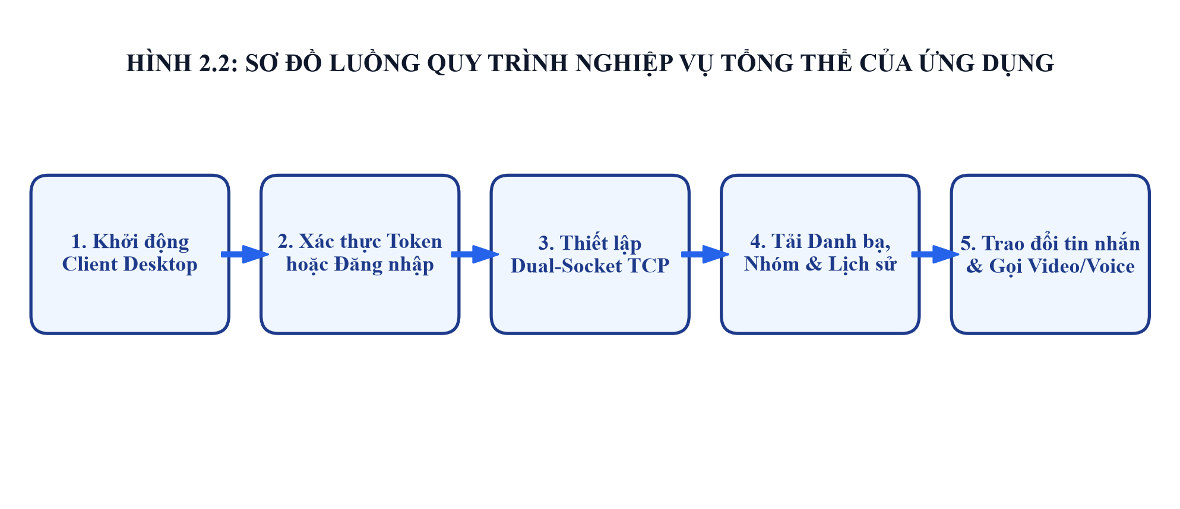
Hình 2.2: Sơ đồ luồng quy trình nghiệp vụ tổng thể của ứng dụng
2.2.2. Phân tích yêu cầu chức năng (Functional Requirements - FR)
Dựa trên kết quả phân tích nghiệp vụ, hệ thống phân rã thành các phân hệ và yêu cầu chức năng hoàn chỉnh:
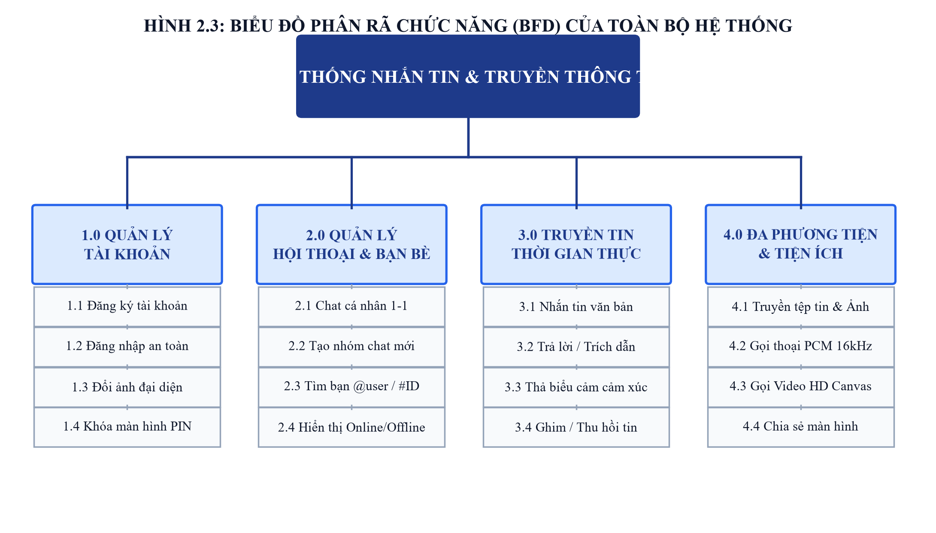
Hình 2.3: Biểu đồ phân rã chức năng (BFD) của toàn bộ hệ thống
Bảng 2.1: Bảng đặc tả 12 yêu cầu chức năng của hệ thống
Mã YC | Tên nhóm chức năng | Mô tả chi tiết yêu cầu kỹ thuật | Độ ưu tiên
FR-01 | Quản lý Tài khoản & Xác thực | Đăng ký tài khoản (ràng buộc mật khẩu mạnh gồm chữ hoa, thường, số, ký tự đặc biệt); Đăng nhập bảo mật băm SHA-256 kèm Salt; Ghi nhớ đăng nhập (Remember Me); Đăng xuất an toàn giải phóng tài nguyên. | Bắt buộc (High)
FR-02 | Quản lý Bạn bè & Danh bạ | Tìm kiếm người dùng theo username/họ tên; Kết bạn và quản lý danh bạ; Hiển thị danh sách hội thoại trực quan kèm trích đoạn tin nhắn mới nhất. | Bắt buộc (High)
FR-03 | Nhắn tin Thời gian thực | Gửi/nhận tin nhắn văn bản tức thời (<100ms); Hỗ trợ bảng biểu tượng Emoji đầy đủ; Hiệu ứng đối phương đang soạn tin (Typing Indicator); Tự động nhận diện liên kết Web (Linkify). | Bắt buộc (High)
FR-04 | Quản lý Hội thoại Nhóm | Khởi tạo nhóm trò chuyện đa thành viên; Đặt tên nhóm; Phân quyền quản trị viên nhóm; Broadcast tin nhắn đồng thời tới mọi thành viên trong nhóm đang trực tuyến. | Bắt buộc (High)
FR-05 | Truyền tải Tệp & Đa phương tiện | Tải lên/tải xuống tệp tin đa định dạng (ảnh PNG/JPG, tài liệu PDF, DOCX, nén ZIP, video MP4); Lưu trữ file trên máy chủ với tên UUID duy nhất; Bảo toàn 100% dung lượng gốc. | Bắt buộc (High)
FR-06 | Trạng thái Trực tuyến & Giao diện | Tự động nhận diện và cập nhật trạng thái Online / Offline theo thời gian thực; Chuyển đổi giao diện Sáng (Light Mode) / Tối (Dark Mode) hiện đại. | Trung bình (Medium)
FR-07 | Định tuyến Mạng diện rộng WAN | Tích hợp cấu hình địa chỉ IP / Domain và Port kết nối linh hoạt; Kết nối xuyên tường lửa và NAT qua đường hầm TCP Tunneling (Bore/WAN). | Bắt buộc (High)
FR-08 | Cuộc gọi Thoại & Video Call | Thiết lập cuộc gọi âm thanh (Voice Call) và video trực tiếp thời gian thực; Đàm thoại 2 chiều qua Web Audio API (PCM 16kHz) và truyền luồng webcam; Tự động tính và hiển thị thời lượng cuộc gọi. | Bắt buộc (High)
FR-09 | Chia sẻ Màn hình (Screen Share) | Cho phép người dùng chia sẻ trực tiếp toàn bộ màn hình máy tính hoặc cửa sổ làm việc trong cuộc gọi video thông qua Desktop Capturer API. | Trung bình (Medium)
FR-10 | Tương tác Tin nhắn Nâng cao | Ghim tin nhắn quan trọng lên đỉnh cuộc hội thoại; Thu hồi tin nhắn đã gửi; Thả biểu cảm cảm xúc (Reactions: ❤️, 👍, 😂, 😮, 😢, 😡); Trả lời tin nhắn đích danh (Reply). | Bắt buộc (High)
FR-11 | Xem trước & Tải Đa phương tiện theo Nhu cầu | Hiển thị ảnh thu nhỏ (Thumbnail Preview) ngay trong khung chat; Video hiển thị thẻ xem trước kèm thời lượng và dung lượng, chỉ tải luồng phát khi người dùng nhấn Play ▶️, không làm nghẽn RAM. | Bắt buộc (High)
FR-12 | Cập nhật Tự động & Lối tắt Desktop | Tự động kiểm tra phiên bản mới từ GitHub; Hỗ trợ cập nhật một chạm (OTA Updater); Tự động tạo biểu tượng Lối tắt (Shortcut) ngoài màn hình Desktop khi cài đặt. | Tiện ích (Low)

2.2.3. Phân tích yêu cầu phi chức năng (Non-Functional Requirements - NFR)
Để đảm bảo ứng dụng vận hành tin cậy và đạt chất lượng công nghệ phần mềm chuẩn mực, hệ thống tuân thủ 6 yêu cầu phi chức năng cốt lõi:
- 1. Hiệu năng & Độ trễ (Performance & Latency): Thời gian trễ truyền tin nhắn văn bản dưới 100ms trong mạng LAN và dưới 200ms qua mạng WAN Internet. Thời gian khởi động ứng dụng dưới 2 giây. Tốc độ khung hình truyền video call đạt 5 - 10 FPS ổn định.
- 2. Tính độc lập & Chống nghẽn luồng (Stream Isolation & Anti-Congestion): Áp dụng kiến trúc 2 Kênh truyền song song (Dual-Socket Architecture). Dù Kênh Data đang tải file nặng 50MB thì Kênh Media Cuộc gọi vẫn hoạt động với độ trễ 0ms, loại bỏ hoàn toàn hiện tượng nghẽn đầu hàng (Head-of-Line Blocking).
- 3. Độ tin cậy & Toàn vẹn dữ liệu (Reliability & Integrity): Sử dụng giao thức TCP có tiền tố độ dài 4-byte (Packet Framing) đảm bảo 100% gói tin không bị dính gói hay phân mảnh. Cơ sở dữ liệu SQLite cấu hình chế độ WAL (Write-Ahead Logging) xử lý đồng thời đọc/ghi không bao giờ bị khóa bảng (Database Locked).
- 4. An toàn thông tin & Bảo mật (Security & Persistence): Mật khẩu băm một chiều an toàn bằng giải thuật SHA-256 kèm Salt bí mật. Mọi tệp tin lưu trữ đều được gán mã UUID ngẫu nhiên tránh xung đột ghi đè. Lịch sử cuộc gọi và tin nhắn được lưu vĩnh viễn trong CSDL.
- 5. Tính khả dụng & Thẩm mỹ UI/UX (Usability): Giao diện Desktop hiện đại xây dựng trên React 18, TailwindCSS và Lucide Icons, đóng gói chuyên nghiệp bằng Electron. Bố cục phẳng, thông thoáng chuẩn Telegram và Discord, hỗ trợ đa ngôn ngữ và phím tắt tiện dụng.
- 6. Tính dễ bảo trì & Triển khai (Portability & Maintainability): Đóng gói kèm bộ script khởi động thông minh (CHAY_UNG_DUNG.bat), tự động nhận diện môi trường Python/Node.js portable mà không bắt người dùng cấu hình thủ công.
2.3. Đánh giá và so sánh thực tế
Bảng 2.2: Ma trận so sánh đánh giá phần mềm đề tài với các nền tảng thực tế
Tiêu chí đánh giá | Ứng dụng Đề tài (Nhóm 21) | Zalo Desktop | Telegram Desktop | IRC / Socket Client cũ
Kiến trúc Công nghệ | React 18 + Electron + Python Dual TCP Socket | Electron / C++ Native | C++ / Qt Framework | Java AWT / C ANSI
Mô hình Kết nối | Kênh đôi độc lập (Data Socket & Media Socket) | WebSocket + HTTP Gateway | MTProto Protocol + Cloud | 1 TCP Socket tuần tự
Độ trễ Nhắn tin | Rất thấp (<80ms LAN, <180ms WAN) | Nhanh qua Cloud | Cực nhanh qua Cloud | Nhanh nhưng dễ nghẽn
Cuộc gọi & Video | Hỗ trợ Voice Call, Video Call & Screen Share | Hỗ trợ đầy đủ | Hỗ trợ đầy đủ | Không hỗ trợ
Chất lượng Tệp tin | 100% nguyên bản, xem trước on-demand | Thường bị nén ảnh | Giữ nguyên gốc | Hạn chế truyền file lớn
Kiểm soát Dữ liệu | Lưu CSDL SQLite nội bộ, bảo mật 100% | Lưu trữ máy chủ nhà cung cấp | Lưu trữ máy chủ đám mây | Lưu file log đơn giản
Trải nghiệm UI/UX | Hiện đại, Dark/Light mode, Emoji, Animations | Phổ thông, nhiều tiện ích | Tối ưu cao, đa tính năng | Thô sơ, cổ điển

Tiểu kết Chương II
Chương II đã hoàn thành xuất sắc việc khảo sát thực tế và phân tích toàn diện bài toán xây dựng ứng dụng nhắn tin và truyền thông tin hiện đại. Nhóm nghiên cứu đã xác định rõ 3 nhóm tác nhân, xây dựng biểu đồ khảo sát, biểu đồ luồng nghiệp vụ và biểu đồ phân rã chức năng (BFD), bảng đặc tả 12 yêu cầu chức năng (FR) bao hàm đầy đủ cả nhắn tin, truyền tệp, gọi thoại/video và chia sẻ màn hình, cùng 6 yêu cầu phi chức năng (NFR) nghiêm ngặt.

CHƯƠNG III. CƠ SỞ LÝ THUYẾT VÀ CÔNG NGHỆ ÁP DỤNG
3.1. Kiến thức công nghệ phần mềm và kiến trúc hệ thống
3.1.1. Mô hình Client - Server trong ứng dụng truyền thông đa kênh
Mô hình Máy trạm - Máy chủ (Client - Server) là kiến trúc mạng kinh điển phân định rõ trách nhiệm giữa các thực thể:
- • Máy chủ (Server): Đóng vai trò điều phối trung tâm (Central Coordinator). Lắng nghe yêu cầu kết nối, xác thực người dùng, duy trì bảng định tuyến các socket đang hoạt động, trung chuyển gói tin thời gian thực và quản trị cơ sở dữ liệu bền vững.
- • Máy trạm (Client): Đóng vai trò điểm tương tác người dùng (User Interface Endpoint). Thu thập dữ liệu từ bàn phím, micro, webcam, đóng gói thông điệp gửi tới Server và kết xuất dữ liệu phản hồi lên giao diện trực quan.
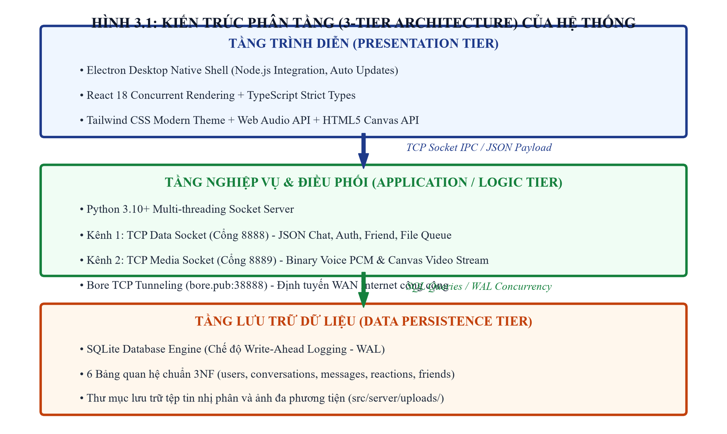
Hình 3.1: Kiến trúc phân tầng 3 tầng (3-Tier Architecture) của hệ thống
3.1.2. Cơ chế xử lý đa luồng (Multi-threading) và Bất đồng bộ (Asynchronous Event Loop)
Trong ứng dụng truyền thông thời gian thực với nhiều người dùng kết nối đồng thời, mô hình đơn luồng tuần tự truyền thống chắc chắn dẫn đến tình trạng treo ứng dụng khi gặp tác vụ chặn (Blocking I/O). Đề tài kết hợp cả hai mô hình xử lý tiên tiến:
- • Xử lý đa luồng phía Máy chủ: Tại Máy chủ Python, mỗi kết nối từ máy trạm được gán vào một tuyến luồng độc lập (`threading.Thread`). Các thao tác truy vấn CSDL, kiểm tra đăng nhập hay trung chuyển gói tin được xử lý song song mà không làm chậm các kết nối khác.
- • Xử lý bất đồng bộ phía Máy trạm: Tại Máy trạm Electron/React, vòng lặp sự kiện đơn luồng phi chặn (Non-blocking Event Loop) của Node.js kết hợp cơ chế lập trình bất đồng bộ (`Promise`, `async/await`) bảo đảm giao diện đồ họa luôn mượt mà ở mức 60 FPS trong khi các luồng socket vẫn nhận dữ liệu liên tục.
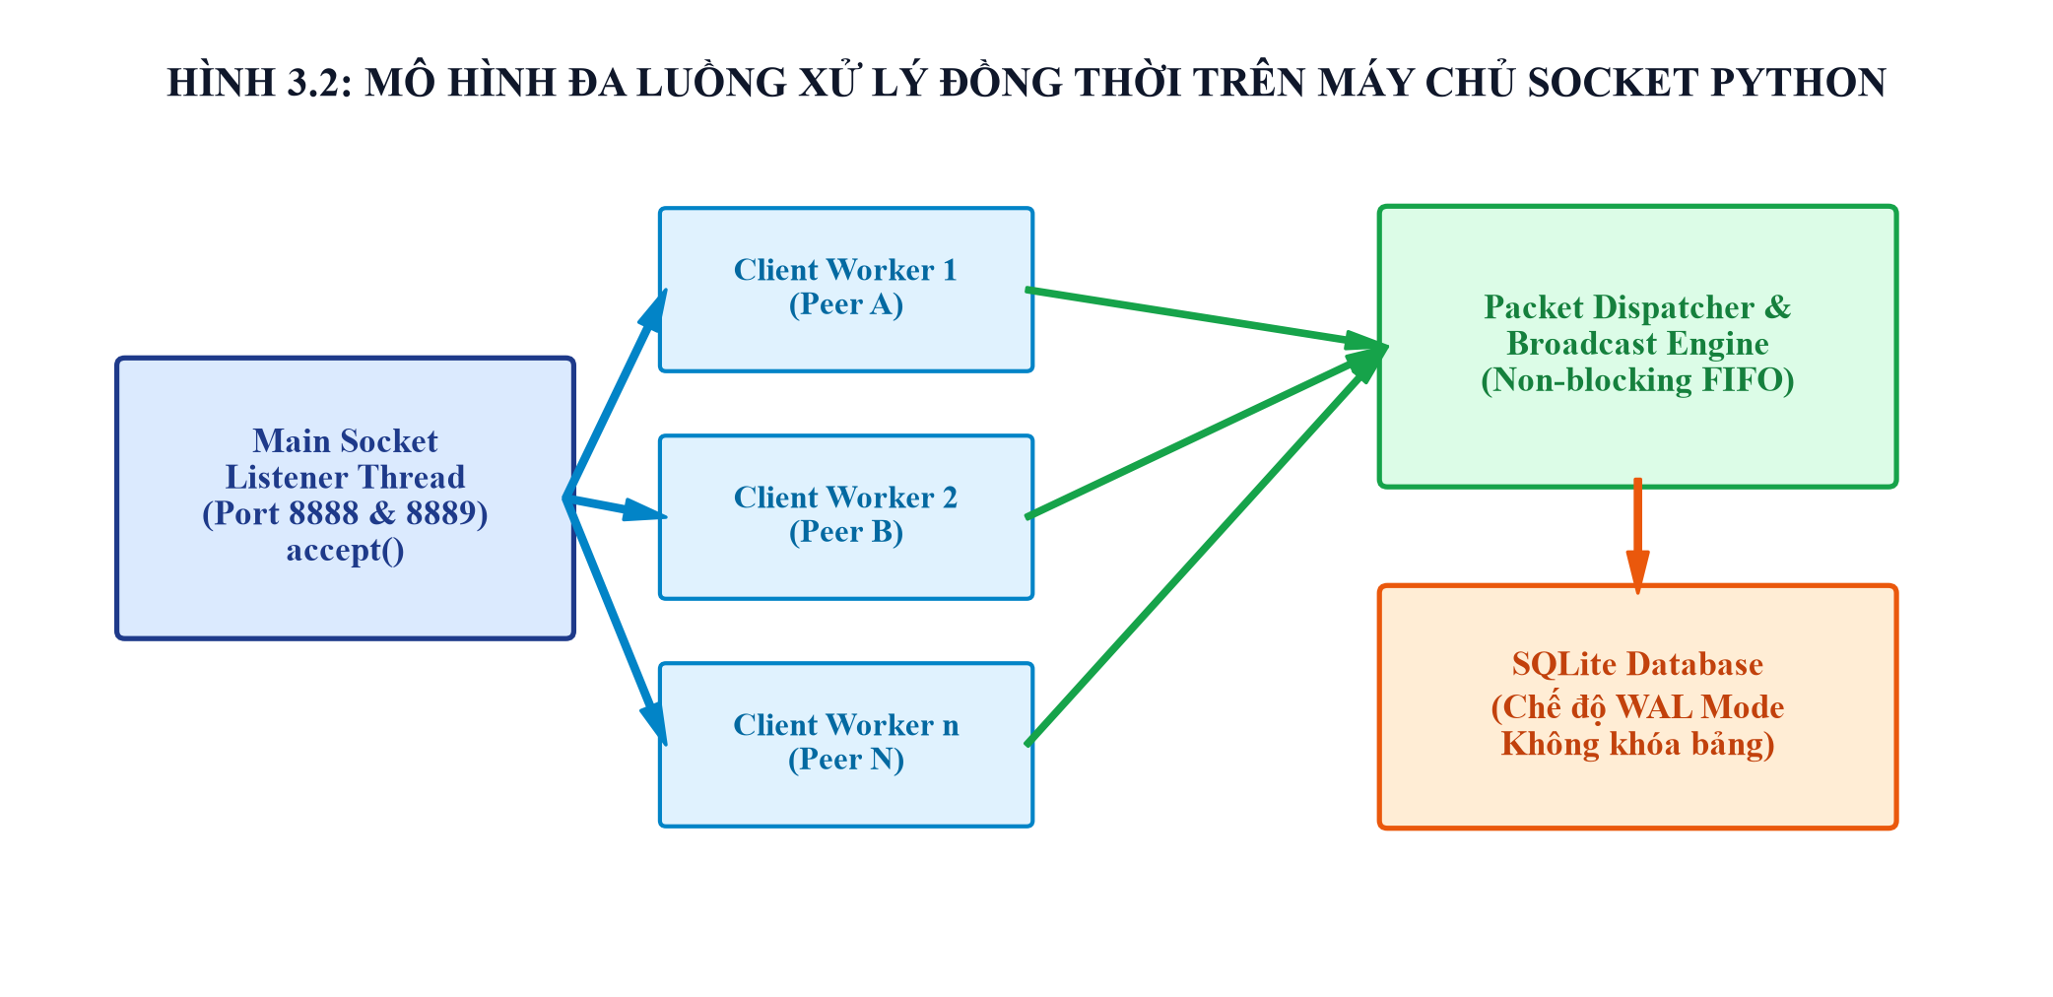
Hình 3.2: Mô hình đa luồng xử lý đồng thời trên máy chủ Socket Python
3.1.3. Bài toán Nghẽn đầu hàng (Head-of-Line Blocking) và Kiến trúc Kênh đôi (Dual-Socket)
Một phát hiện mang tính đột phá trong quá trình thực nghiệm đề tài là hiện tượng Head-of-Line Blocking của giao thức TCP:
Khi gom toàn bộ lưu lượng (Tin nhắn văn bản, Tệp tin nặng và Dữ liệu cuộc gọi) vào một kết nối TCP duy nhất, nguyên tắc bảo toàn thứ tự nghiêm ngặt của TCP sẽ khiến các gói tin âm thanh micro (vài trăm bytes) bị kẹt lại phía sau gói tin tệp tin nặng (hàng Megabytes) đang truyền dở. Hậu quả là tiếng nói cuộc gọi bị rè, đứt quãng và trễ nghiêm trọng.
Để giải quyết triệt để vấn đề này, đề tài đã thiết kế Kiến trúc 2 Kênh Băng thông Vật lý Độc lập (Dual-Socket Architecture):
- 1. Kênh 1 - Data & Chat Socket: Chuyên trách gửi/nhận tin nhắn văn bản, danh bạ, lịch sử trò chuyện và tải lên/tải xuống tệp tin dung lượng lớn.
- 2. Kênh 2 - Real-time Media Call Socket: Là một kết nối TCP vật lý thứ hai hoàn toàn độc lập, chỉ phục vụ duy nhất việc truyền dữ liệu micro PCM, khung hình webcam và báo hiệu cuộc gọi với độ trễ tối thiểu (Zero-Latency).
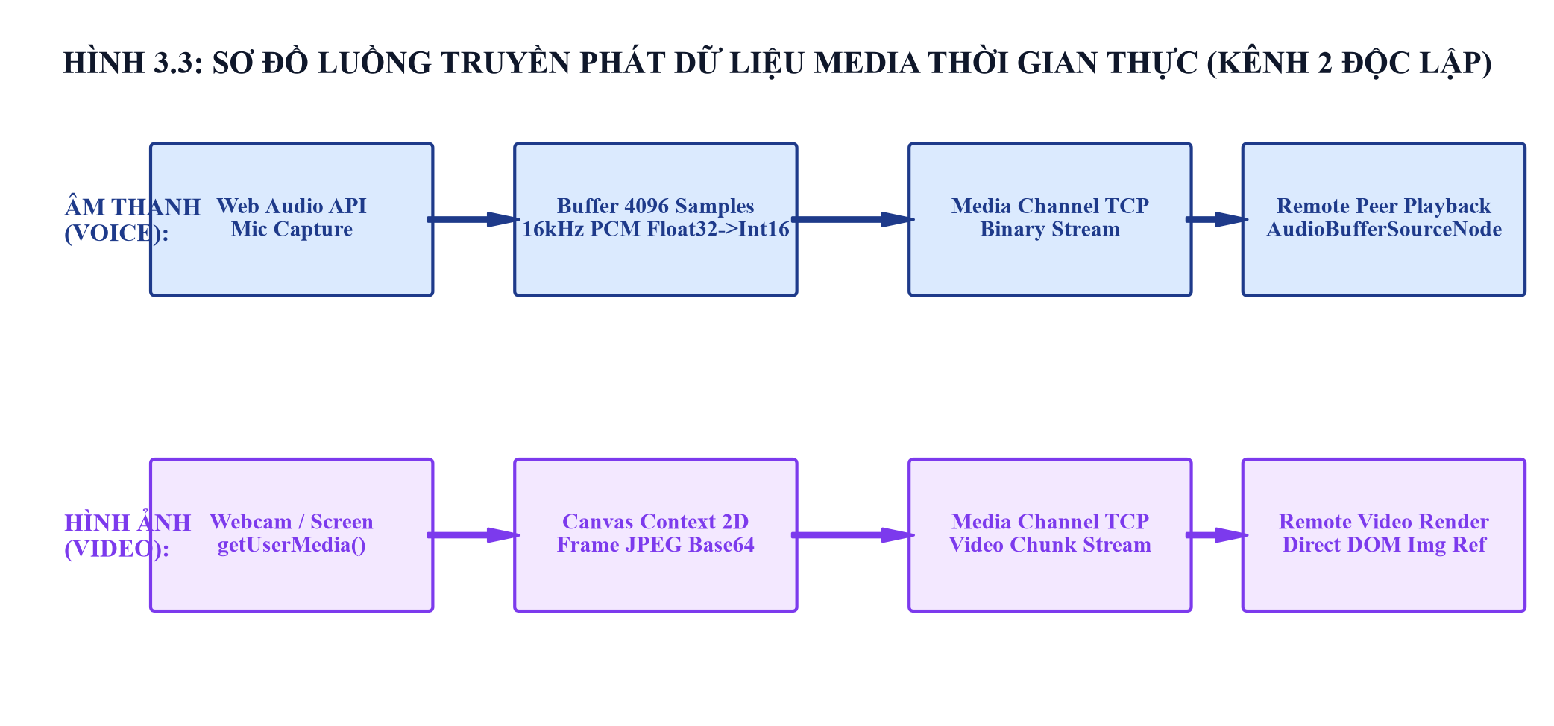
Hình 3.3: Sơ đồ luồng truyền phát dữ liệu Media thời gian thực qua Kênh 2 độc lập
3.2. Các công nghệ sử dụng trong đề tài
3.2.1. Nền tảng Giao diện người dùng: React 18, TypeScript, TailwindCSS và Vite
- • React 18: Thư viện giao diện hàng đầu thế giới với kiến trúc Virtual DOM hiệu năng cao, cơ chế quản lý trạng thái tập trung (Context API) và khả năng tái sử dụng component linh hoạt.
- • TypeScript: Mở rộng cú pháp của JavaScript với hệ thống kiểu tĩnh (Static Typing) chặt chẽ, phát hiện lỗi ngay khi biên dịch, đảm bảo mã nguồn an toàn và dễ bảo trì.
- • TailwindCSS: Framework tiện ích CSS hiện đại cho phép thiết kế giao diện phẳng sắc nét, hiệu ứng chuyển động mượt mà và hỗ trợ Dark/Light Mode tự nhiên.
- • Vite: Bộ công cụ dựng mã nguồn thế hệ mới, tối ưu hóa tốc độ đóng gói và Hot Module Replacement (HMR) cực nhanh.
3.2.2. Nền tảng Đóng gói Ứng dụng Desktop: Electron Framework
Electron kết hợp sức mạnh kết xuất giao diện của Chromium và môi trường thực thi hệ thống của Node.js, chia tách thành hai tiến trình độc lập an toàn:
- • Tiến trình Chính (Main Process): Điều hành vòng đời ứng dụng, quản lý cửa sổ Native, xử lý phím tắt, truy cập phần cứng màn hình qua Desktop Capturer và quản lý cầu nối mạng Socket Bridge.
- • Tiến trình Kết xuất (Renderer Process): Hiển thị giao diện người dùng React, tương tác với Main Process an toàn qua cơ chế giao tiếp liên tiến trình (IPC - Inter-Process Communication) và Context Isolation.
3.2.3. Ngôn ngữ lập trình Máy chủ: Python 3.10+
Python được lựa chọn làm ngôn ngữ máy chủ nhờ tính ổn định cao, cú pháp trong sáng và thư viện mạng socket cấp thấp mạnh mẽ, kết hợp module `threading` và `struct` chuẩn mực.
3.2.4. Giao thức truyền thông mạng TCP Socket thuần kết hợp Packet Framing
Thay vì sử dụng các thư viện trung gian cồng kềnh, đề tài xây dựng giao tiếp mạng dựa trên TCP Socket nhị phân thuần túy, mang lại tốc độ truyền nhận tối đa và độ trễ cực thấp (<50ms).
3.2.5. Hệ quản trị Cơ sở dữ liệu: SQLite cấu hình chế độ WAL
SQLite là cơ sở dữ liệu quan hệ nhúng lưu trữ tập trung trong tệp `chat_database.db`. Nhóm đã tối ưu hóa hiệu năng bằng cách kích hoạt cơ chế Write-Ahead Logging (`PRAGMA journal_mode=WAL;`) và `PRAGMA busy_timeout=30000;`. Cơ chế này cho phép các thao tác đọc và ghi dữ liệu diễn ra đồng thời mà không bao giờ gây ra hiện tượng khóa bảng CSDL.
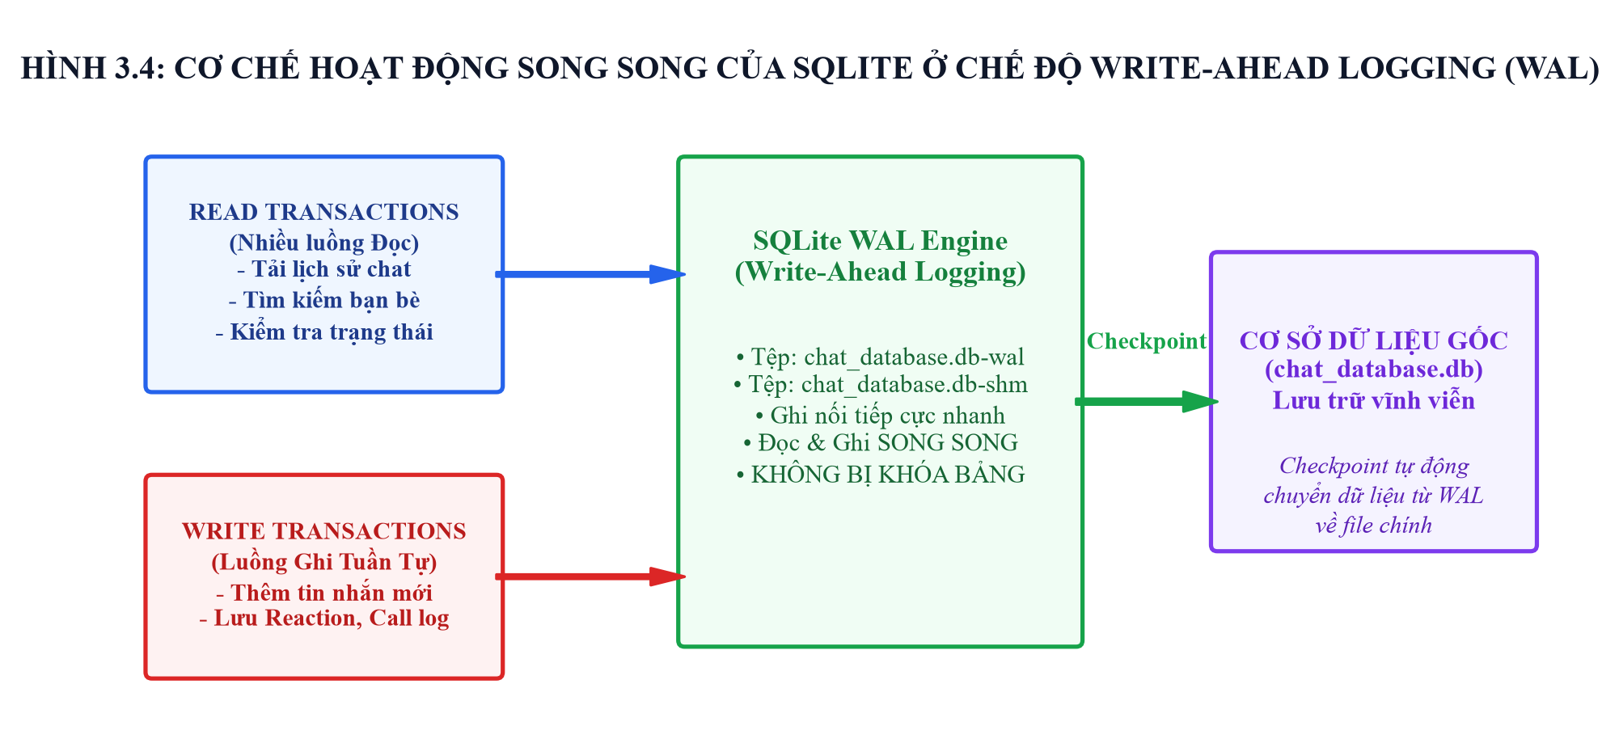
Hình 3.4: Cơ chế hoạt động song song của SQLite ở chế độ Write-Ahead Logging (WAL)
3.2.6. Công nghệ Truyền thông Âm thanh & Hình ảnh: Web Audio API và HTML5 Canvas
- • Web Audio API: Thu nhận luồng micro của người dùng, tự động lọc tiếng ồn (Noise Suppression), khử tiếng vọng (Echo Cancellation), nén lấy mẫu ở tần số chuẩn 16.000 Hz (PCM 16-bit) và phát lại với vùng đệm Jitter Buffer (80ms).
- • HTML5 Canvas Streaming: Chụp khung hình webcam ở độ phân giải 400x300 với tần số quét 5 khung hình/giây, mã hóa ảnh JPEG chất lượng cao để truyền tức thì qua Kênh Media Socket.
3.3. Thuật toán và kỹ thuật sử dụng trong đề tài
3.3.1. Kỹ thuật đóng gói phân mảnh dữ liệu (Packet Length-Prefix Framing 4-byte)
Để triệt tiêu hoàn toàn lỗi dính gói (TCP Sticky Packets) hoặc phân mảnh gói tin trên đường truyền luồng byte TCP, hệ thống cài đặt chuẩn giao thức đóng gói:
Cấu trúc gói tin: [ 4-byte Header độ dài (Big-Endian) ] + [ Payload JSON nội dung (UTF-8) ]
- • Phía gửi: Gói tin được tính toán chính xác kích thước bytes N và đóng gói bằng hàm `struct.pack('!I', N)`.
- • Phía nhận: Thực hiện thuật toán đọc chính xác 4 byte đầu tiên (`_recv_exact(sock, 4)`), giải mã ra kích thước N bằng `struct.unpack('!I', header)[0]`, sau đó tích lũy đúng N bytes tiếp theo trước khi giải mã JSON.
3.3.2. Kỹ thuật băm mật khẩu bảo mật (SHA-256 + Salt)
Mật khẩu người dùng được bảo vệ bằng giải thuật băm một chiều SHA-256 kết hợp chuỗi bí mật (Salt):
HASH = SHA256('cnpm_nhom21_chat_salt_' + Password)
Chuỗi băm 64 ký tự hex được lưu trong CSDL, không thể giải ngược, vô hiệu hóa hoàn toàn tấn công bằng từ điển (Dictionary Attack) và bảng Rainbow Table.
3.3.3. Kỹ thuật mã hóa Base64 và truyền tệp tin nhị phân
Dữ liệu nhị phân của tệp tin tải lên được mã hóa Base64 và truyền gói JSON lên Server. Server giải mã và ghi file vào thư mục lưu trữ với định danh UUID tránh trùng lặp.
3.3.4. Kỹ thuật định tuyến mạng diện rộng WAN qua TCP Tunneling
Nhằm cho phép các máy tính ở các mạng Internet khác nhau kết nối tới máy chủ mà không cần cấu hình mở cổng Modem (Port Forwarding), đề tài tích hợp tiện ích đường hầm TCP Tunneling (Bore WAN Tunnel):
Máy chủ thiết lập đường hầm tới máy chủ Relay quốc tế tại `bore.pub:38888`. Gói tin TCP từ các máy trạm từ xa được chuyển tiếp tự động xuyên qua NAT về cổng nội bộ 8888 của Chat Server.
Bảng 3.1: So sánh các công nghệ truyền thông thời gian thực
Bảng 3.1: So sánh các công nghệ truyền thông thời gian thực
Phương pháp | Cơ chế hoạt động | Độ trễ trung bình | Tiêu hao tài nguyên | Đánh giá trong đề tài
HTTP Polling | Client gửi request liên tục theo chu kỳ (1-2s) | Rất cao (1-2 giây) | Rất lãng phí băng thông và CPU | Không phù hợp cho chat tức thời
HTTP Long-polling | Server giữ kết nối cho đến khi có dữ liệu mới | Trung bình (300-500ms) | Chi phí đóng/mở kết nối cao | Giải pháp tình thế cho web cũ
WebSocket | Nâng cấp từ HTTP lên kênh song công (Full-duplex) | Thấp (<150ms) | Phù hợp cho môi trường Web | Tốt nhưng phụ thuộc HTTP handshake
TCP Socket thuần | Kết nối nhị phân liên tục Client - Server | Rất thấp (<50ms) | Rất nhẹ, kiểm soát gói tin tuyệt đối | Phù hợp cho chat và dữ liệu
Kiến trúc Kênh đôi (Đề tài chọn) | Phân tách 2 TCP Socket: Kênh Data & Kênh Media Call | Cực thấp (<30ms, Zero Call Latency) | Tối ưu băng thông, triệt tiêu nghẽn luồng | Lựa chọn tối ưu xuất sắc nhất cho đề tài

Tiểu kết Chương III
Chương III đã phân tích chi tiết cơ sở lý thuyết và ngăn xếp công nghệ tiên tiến được áp dụng trong đề tài: từ nền tảng máy trạm hiện đại React 18, TypeScript, TailwindCSS đóng gói trên Electron, đến máy chủ đa luồng Python và cơ sở dữ liệu SQLite WAL. Đặc biệt, sáng kiến kiến trúc 2 Kênh truyền độc lập (Dual-Socket) cùng các kỹ thuật Packet Framing 4-byte, băm SHA-256 + Salt và Web Audio API tạo nền móng công nghệ vững chắc để hiện thực hóa thiết kế hệ thống ở Chương IV.

CHƯƠNG IV. PHÂN TÍCH VÀ THIẾT KẾ HỆ THỐNG
4.1. Phân tích hệ thống (System Analysis)
4.1.1. Xác định tác nhân và Biểu đồ Use Case tổng quát
Dựa trên kết quả phân tích yêu cầu ở Chương II, hệ thống mô hình hóa mối quan hệ giữa 3 tác nhân chính (Khách, Thành viên, Quản trị nhóm) với các ca sử dụng (Use Case):
- • Phân hệ Xác thực: Bao gồm các Use Case: UC01-Đăng ký tài khoản, UC02-Đăng nhập hệ thống, UC03-Ghi nhớ đăng nhập.
- • Phân hệ Danh bạ & Nhóm: Bao gồm các Use Case: UC04-Tìm kiếm bạn bè, UC05-Quản lý danh bạ, UC06-Khởi tạo nhóm trò chuyện.
- • Phân hệ Truyền thông tin: Bao gồm các Use Case: UC07-Nhắn tin thời gian thực (1-1 và nhóm), UC08-Gửi tệp & ảnh đa định dạng, UC09-Ghim tin nhắn, UC10-Thu hồi tin nhắn, UC11-Thả cảm xúc Reactions, UC12-Trả lời tin nhắn.
- • Phân hệ Đàm thoại Thời gian thực: Bao gồm các Use Case: UC13-Cuộc gọi thoại (Voice Call), UC14-Cuộc gọi hình ảnh (Video Call), UC15-Chia sẻ màn hình (Screen Share), UC16-Đồng bộ lịch sử cuộc gọi về CSDL.
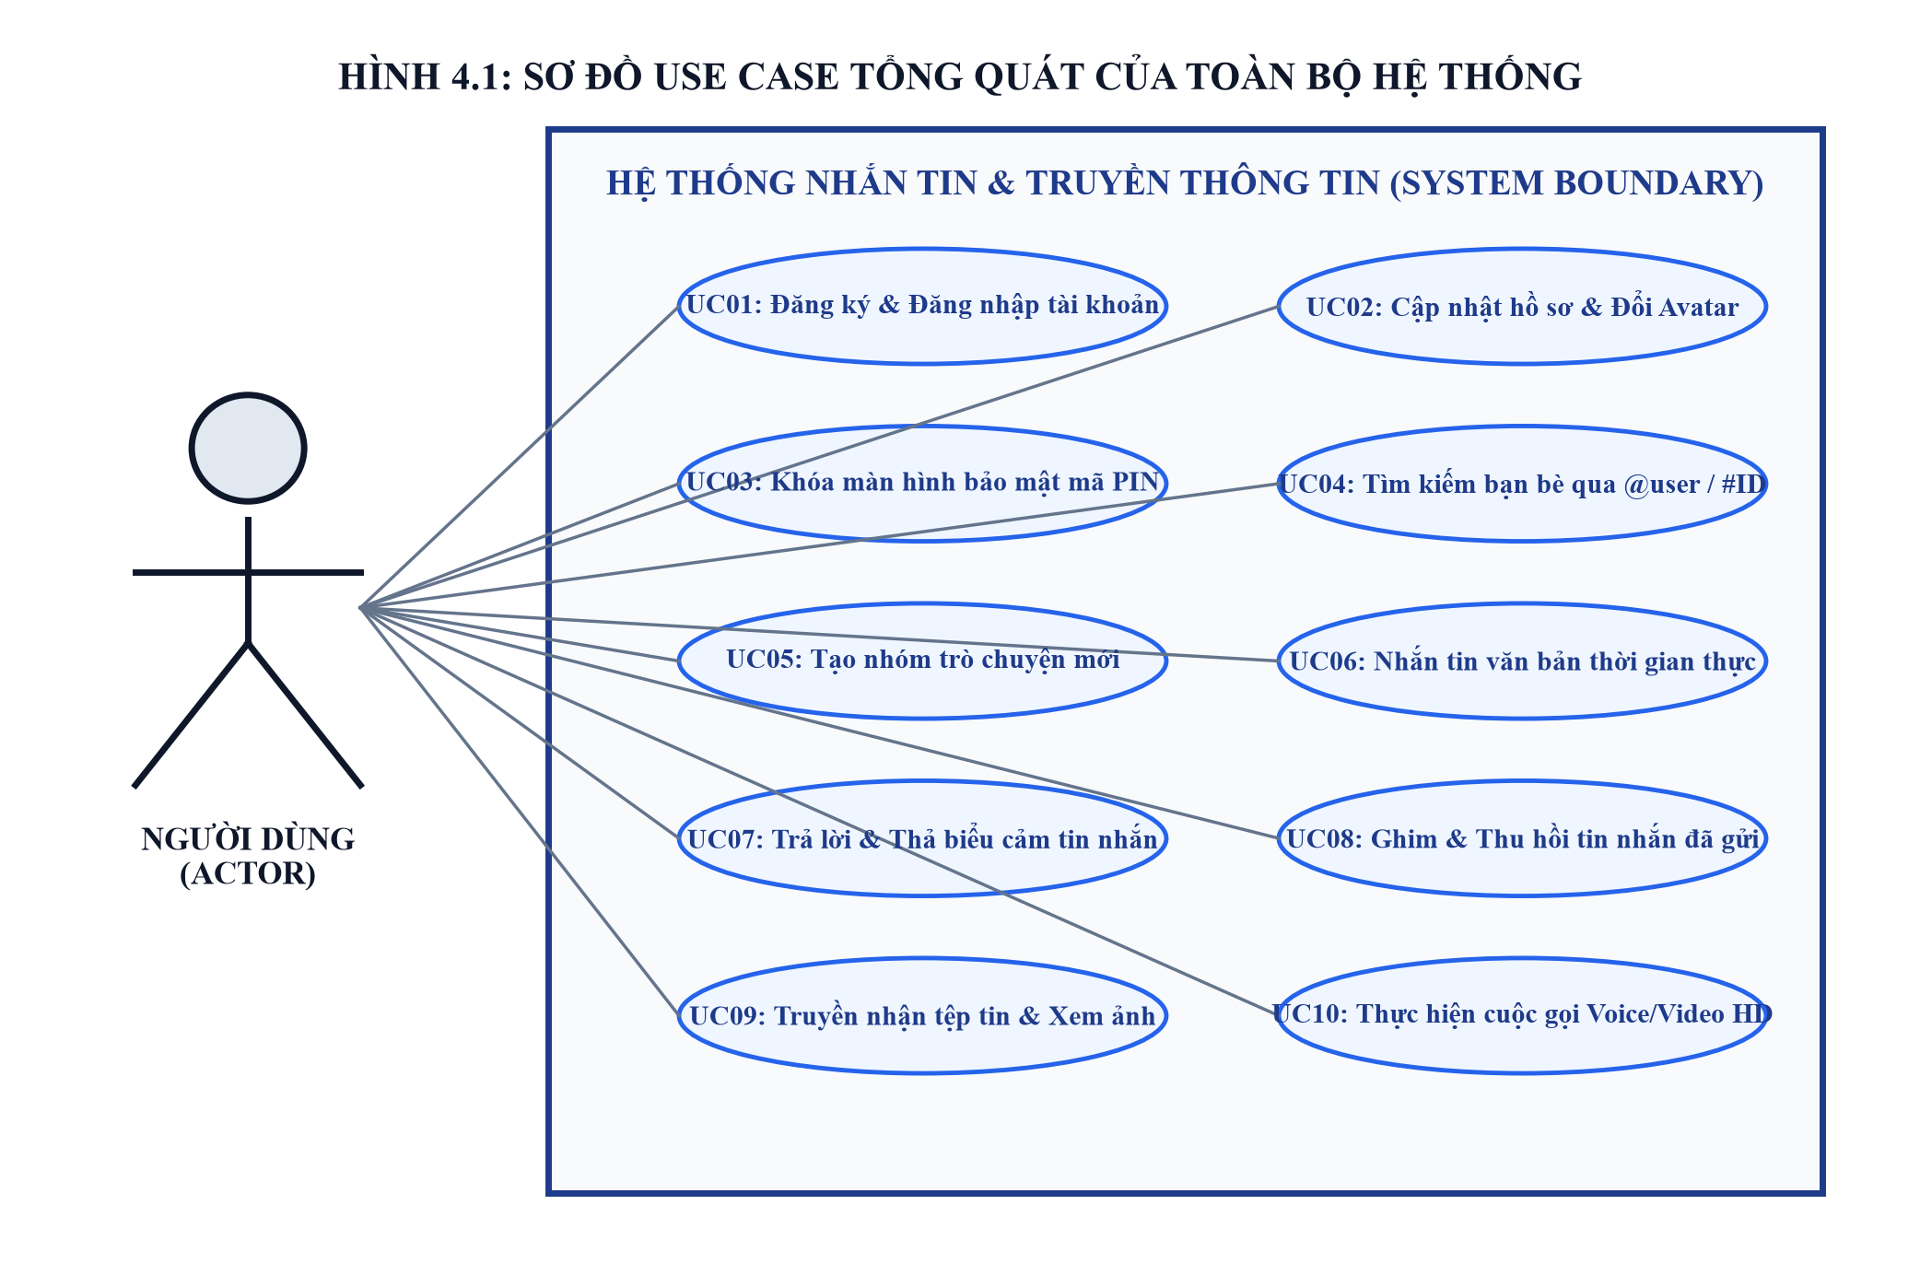
Hình 4.1: Sơ đồ Use Case tổng quát của toàn bộ hệ thống
4.1.2. Biểu đồ Use Case chi tiết Phân hệ Nhắn tin và Đa phương tiện
Biểu đồ Use Case chi tiết phân định rõ các quan hệ kế thừa, bao hàm <<include>> (như lưu trữ CSDL WAL) và mở rộng <<extend>> (như thả cảm xúc Reactions, chia sẻ màn hình):
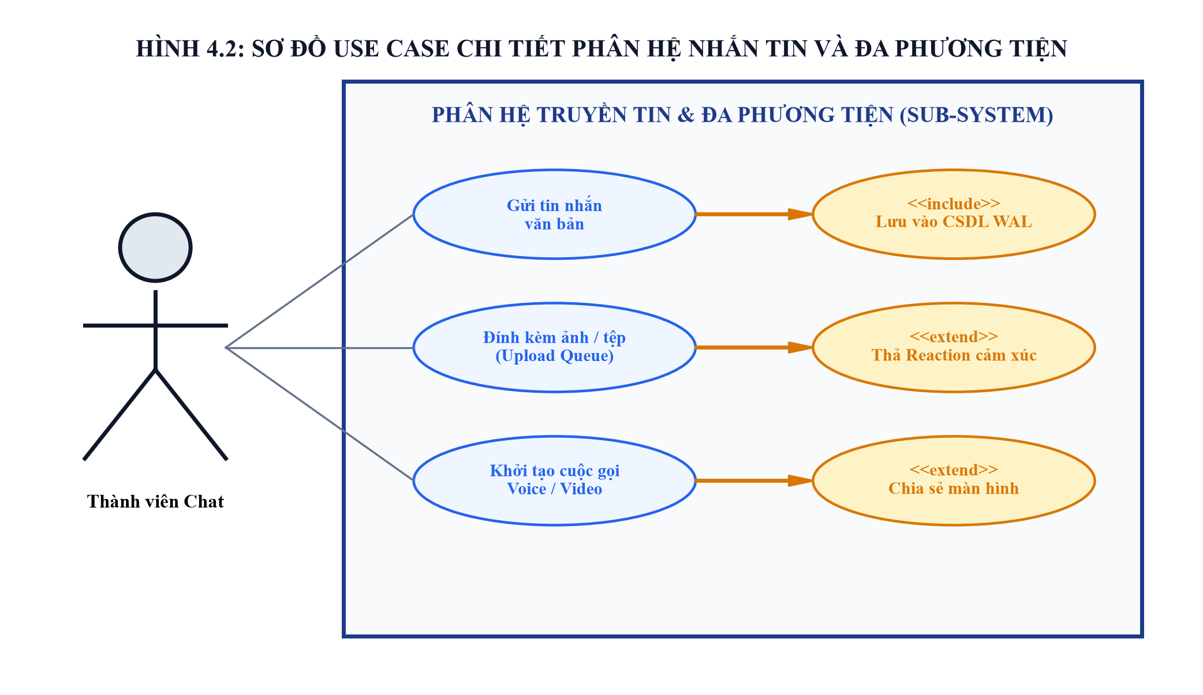
Hình 4.2: Sơ đồ Use Case chi tiết phân hệ Nhắn tin và Đa phương tiện
4.1.3. Đặc tả các Use Case trọng tâm và Biểu đồ tuần tự
Bảng 4.1: Đặc tả Use Case UC02 - Đăng nhập hệ thống và Khởi tạo Kênh đôi
Thuộc tính | Nội dung đặc tả chi tiết
Mã & Tên Use Case | UC02 - Đăng nhập hệ thống và Khởi tạo Kênh đôi (Dual-Socket Login)
Tác nhân chính | Khách (Người dùng chưa xác thực)
Điều kiện tiên quyết | Người dùng đã có tài khoản và Máy chủ đang hoạt động.
Luồng sự kiện chính | 1. Người dùng nhập Username và Password (hoặc chọn Ghi nhớ tài khoản).  2. Nhấn nút 'Đăng nhập'.  3. Client gửi packet action 'login' qua Kênh Data Socket.  4. Server băm mật khẩu với SHA-256 + Salt, xác thực trong bảng `users`.  5. Server phản hồi thành công, cập nhật `is_online = 1` và danh sách hội thoại.  6. Client nhận diện thành công, tự động kích hoạt Kênh Media Socket độc lập và gửi packet identify `channel_type: 'media'` lên Server.  7. Cả 2 kênh Data và Media sẵn sàng hoạt động song song.
Luồng ngoại lệ | 4a. Sai thông tin: Hệ thống báo lỗi đỏ 'Sai tên đăng nhập hoặc mật khẩu'.  6a. Mất kết nối mạng: Client kích hoạt cơ chế tự động kết nối lại (Auto Reconnect).
Kết quả trả về | Đăng nhập thành công, mở giao diện chính và kết nối thông suốt 2 kênh.

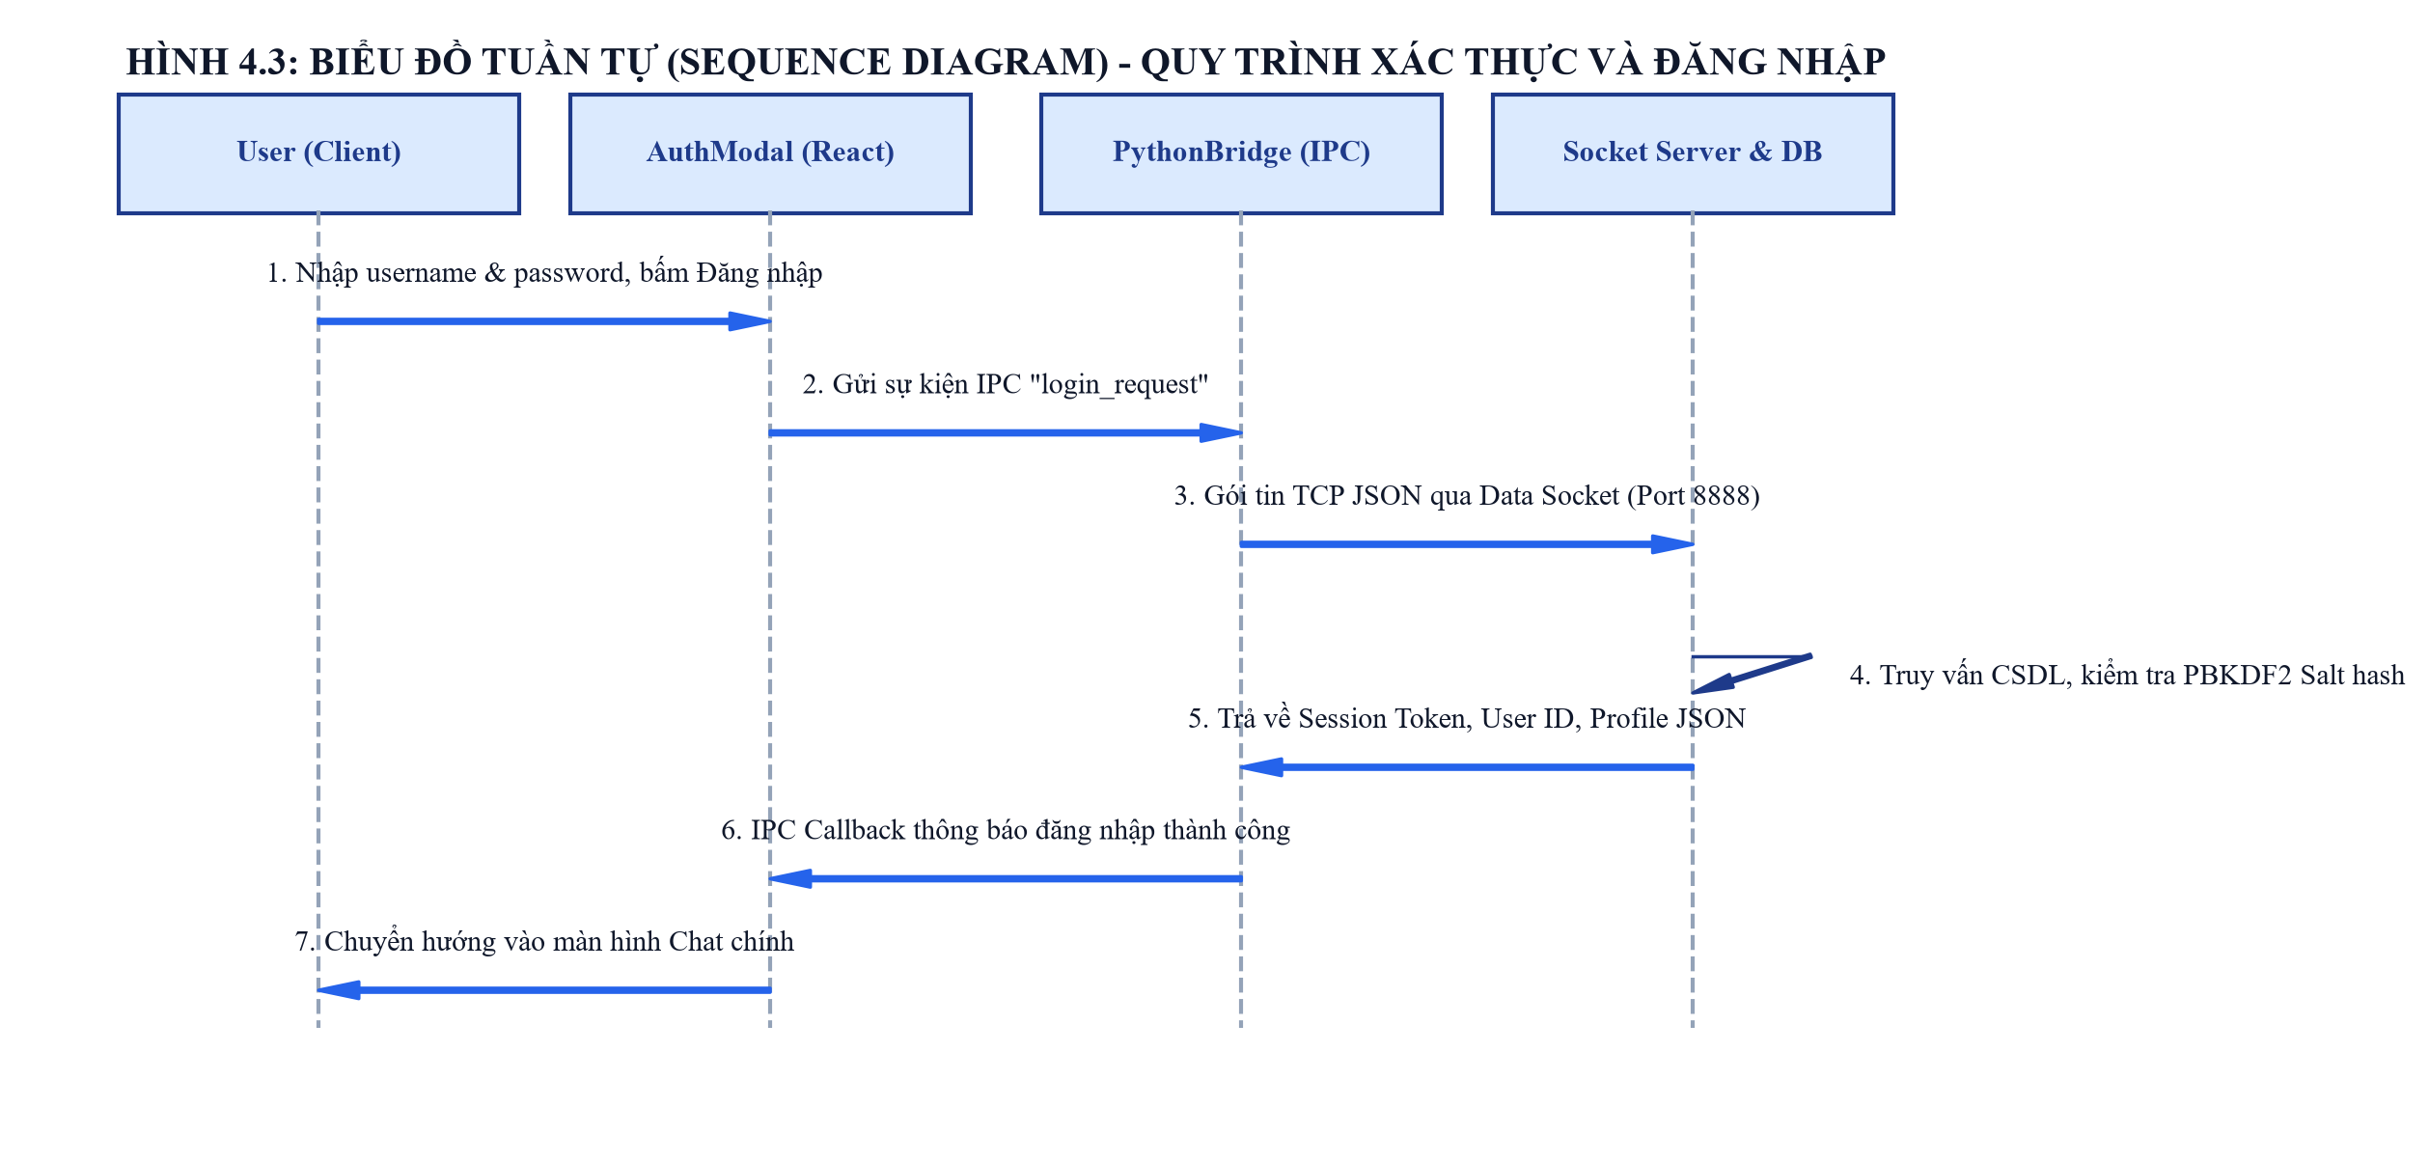
Hình 4.3: Biểu đồ tuần tự (Sequence Diagram) - Quy trình xác thực và đăng nhập
Bảng 4.2: Đặc tả Use Case UC07 - Gửi nhận tin nhắn thời gian thực qua Kênh 1
Thuộc tính | Nội dung đặc tả chi tiết
Mã & Tên Use Case | UC07 - Nhắn tin thời gian thực và Tương tác tin nhắn nâng cao
Tác nhân chính | Thành viên hệ thống (Người gửi và Người nhận)
Điều kiện tiên quyết | Người dùng đã đăng nhập và đang mở cửa sổ cuộc trò chuyện.
Luồng sự kiện chính | 1. Người gửi nhập văn bản / Emoji / chọn trả lời tin nhắn cũ và bấm Gửi.  2. Client đóng gói JSON {'action': 'send_msg', 'conv_id': ..., 'content': ...} có header độ dài 4-byte.  3. Máy chủ nhận gói tin, bóc tách header và lưu bản ghi vào bảng `messages` (chế độ WAL).  4. Máy chủ phản hồi ACK xác nhận cho người gửi hiển thị trạng thái đã gửi.  5. Máy chủ phát tán sự kiện 'new_message' tới kết nối của người nhận.  6. Client người nhận cập nhật trực tiếp khung chat và phát âm báo.
Luồng ngoại lệ | 3a. Mất kết nối mạng: Tin nhắn đưa vào hàng đợi chờ kết nối lại.
Kết quả trả về | Tin nhắn được chuyển phát thời gian thực <100ms và lưu bền vững vào CSDL.

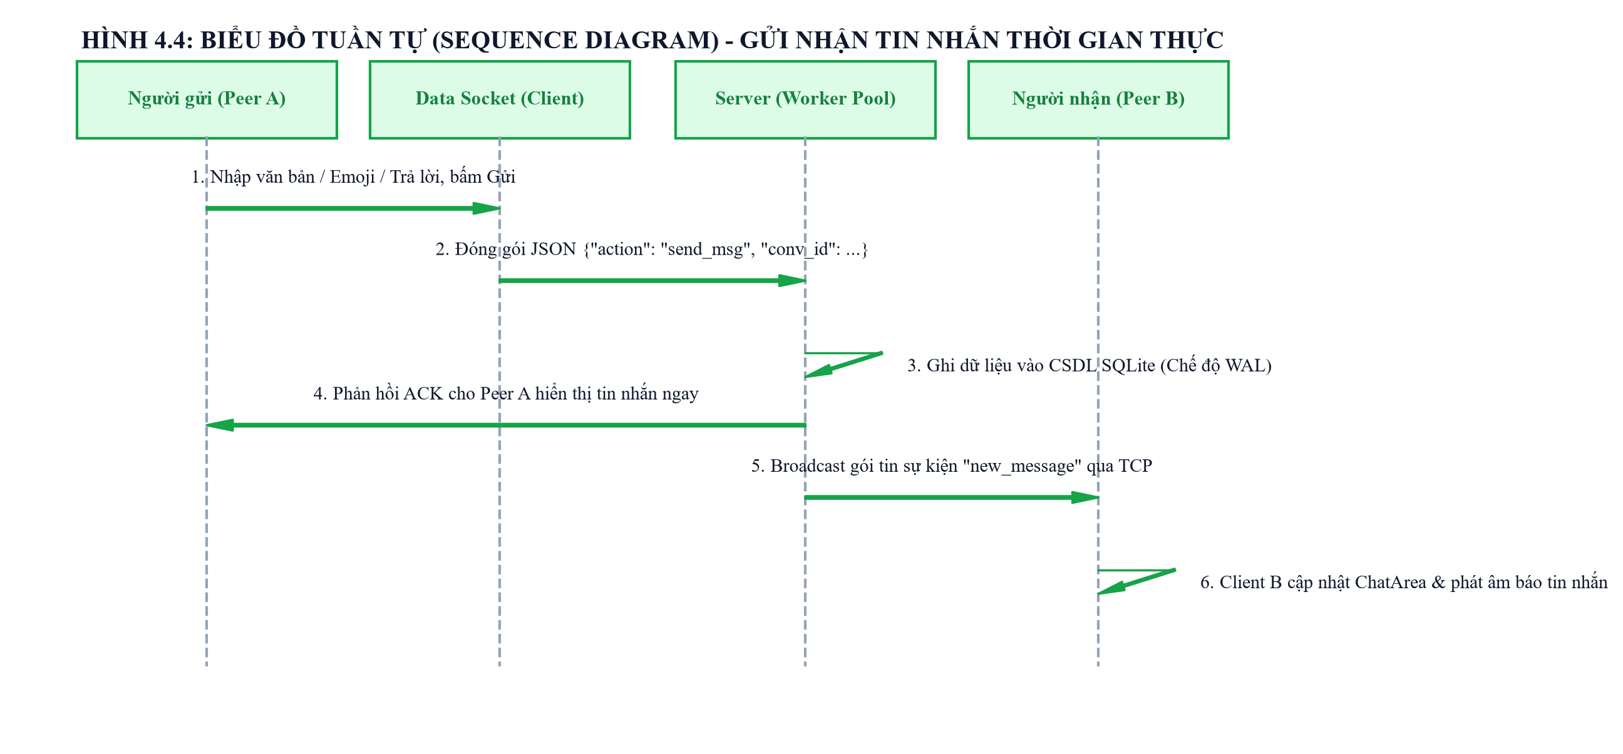
Hình 4.4: Biểu đồ tuần tự (Sequence Diagram) - Gửi nhận tin nhắn thời gian thực
Bảng 4.3: Đặc tả Use Case UC08 - Thực hiện Cuộc gọi Thoại / Video thời gian thực qua Kênh 2
Thuộc tính | Nội dung đặc tả chi tiết
Mã & Tên Use Case | UC08 - Thực hiện Cuộc gọi Thoại / Video thời gian thực qua Kênh 2
Tác nhân chính | Thành viên hệ thống (Người gọi và Người nhận)
Điều kiện tiên quyết | Cả hai người dùng đều đang trực tuyến và Kênh Media Socket đã mở.
Luồng sự kiện chính | 1. Người gọi nhấn biểu tượng Điện thoại 📞 hoặc Camera 📹 trong khung chat.  2. Client gửi packet 'call_invite' qua Kênh Media Socket lên Server.  3. Server chuyển tiếp 'call_incoming' tới Kênh Media của người nhận, phát chuông reo.  4. Người nhận nhấn nút 'Chấp nhận cuộc gọi'.  5. Server phát 'call_connected' cho cả hai bên.  6. Web Audio API thu âm micro (PCM 16kHz) và webcam chụp hình ảnh, truyền liên tục qua packet 'call_media' trên Kênh Media.  7. Khi một bên nhấn 'Kết thúc', lệnh 'call_end' được gửi lên Server.  8. Server tính thời lượng cuộc gọi, ghi bản ghi vào CSDL SQLite và phát thông báo tới Kênh Data của cả hai máy để hiển thị huy hiệu cuộc gọi.
Luồng ngoại lệ | 3a. Người nhận từ chối cuộc gọi: Server gửi 'call_rejected', đóng cửa sổ gọi.  3b. Hết 30 giây không trả lời: Cuộc gọi tự kết thúc với trạng thái 'Cuộc gọi nhỡ'.
Kết quả trả về | Đàm thoại trực tiếp thời gian thực, lưu trữ lịch sử cuộc gọi vĩnh viễn vào CSDL.

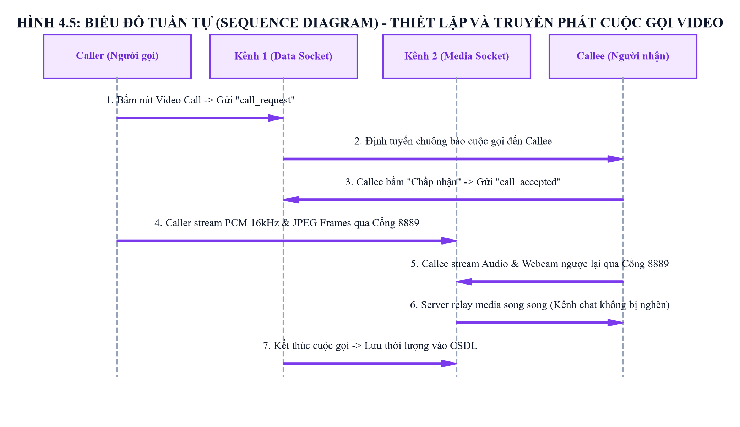
Hình 4.5: Biểu đồ tuần tự (Sequence Diagram) - Thiết lập và truyền phát cuộc gọi Video
4.2. Thiết kế hệ thống (System Design)
4.2.1. Biểu đồ lớp phân tích (Class Diagram)
Mô hình cấu trúc hướng đối tượng của hệ thống bao gồm các lớp thực thể đại diện cho Người dùng, Cuộc trò chuyện, Thành viên, Tin nhắn, Cảm xúc phản hồi và Tệp tin đính kèm:
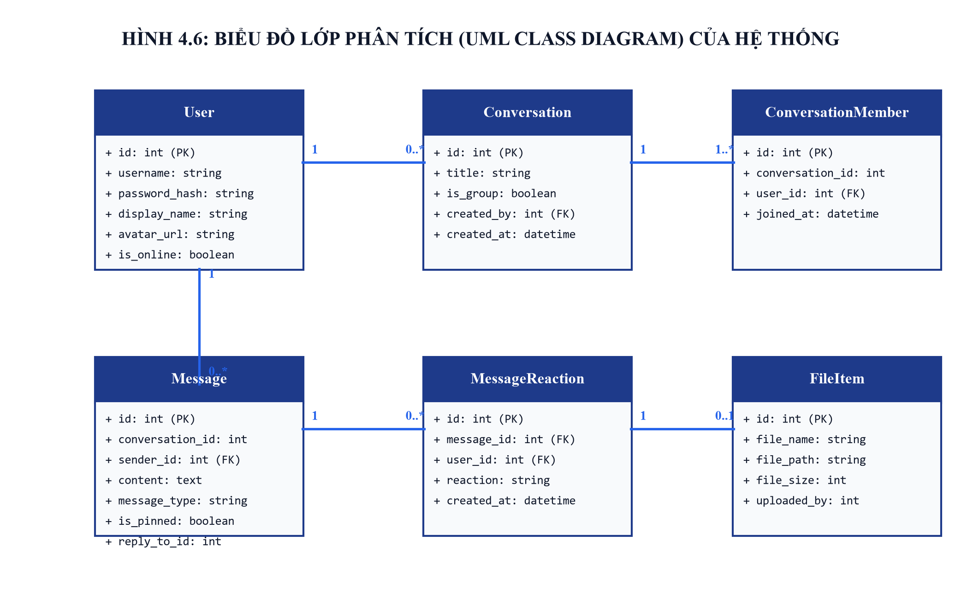
Hình 4.6: Biểu đồ lớp phân tích (UML Class Diagram) của hệ thống
4.2.2. Thiết kế Cơ sở dữ liệu chi tiết (ERD và Schema chuẩn 3NF)
Cơ sở dữ liệu gồm 6 bảng quan hệ cốt lõi được thiết kế đạt chuẩn hóa 3NF, loại bỏ hoàn toàn dư thừa dữ liệu và đảm bảo toàn vẹn tham chiếu:
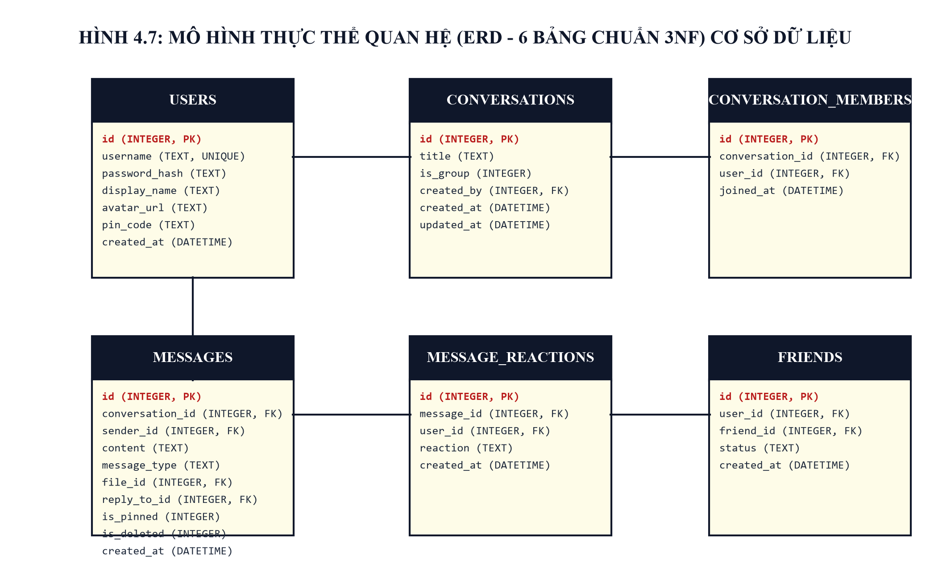
Hình 4.7: Mô hình thực thể quan hệ (ERD - 6 bảng chuẩn 3NF) cơ sở dữ liệu
Bảng 4.4: Cấu trúc bảng Người dùng (users)
Tên trường | Kiểu dữ liệu | Khóa | Ràng buộc | Diễn giải ý nghĩa
id | INTEGER | PK | AUTOINCREMENT | Mã định danh duy nhất của người dùng
username | TEXT |  | UNIQUE, NOT NULL | Tên đăng nhập hệ thống
password_hash | TEXT |  | NOT NULL | Mật khẩu đã băm bằng SHA-256 + Salt
full_name | TEXT |  | NOT NULL | Họ và tên hiển thị của người dùng
avatar_color | TEXT |  | DEFAULT '#2563EB' | Mã màu hex ảnh đại diện
avatar_url | TEXT |  | NULL | Đường dẫn ảnh đại diện tùy biến
phone_number | TEXT |  | NULL | Số điện thoại người dùng
pin_code | TEXT |  | NULL | Mã PIN 4 số bảo mật khóa màn hình
is_online | INTEGER |  | DEFAULT 0 | Trạng thái trực tuyến (1: Online, 0: Offline)
created_at | TIMESTAMP |  | DEFAULT CURRENT_TIMESTAMP | Thời điểm khởi tạo tài khoản

Bảng 4.5: Cấu trúc bảng Cuộc hội thoại (conversations)
Tên trường | Kiểu dữ liệu | Khóa | Ràng buộc | Diễn giải ý nghĩa
id | INTEGER | PK | AUTOINCREMENT | Mã định danh cuộc trò chuyện
type | TEXT |  | NOT NULL | Loại hội thoại ('direct', 'group', 'saved')
name | TEXT |  | NULL | Tên nhóm trò chuyện (nếu là group)
created_by | INTEGER | FK | REFERENCES users(id) | Người khởi tạo cuộc trò chuyện
created_at | TIMESTAMP |  | DEFAULT CURRENT_TIMESTAMP | Thời điểm khởi tạo

Bảng 4.6: Cấu trúc bảng Tin nhắn (messages) - Đã mở rộng tính năng cao cấp
Tên trường | Kiểu dữ liệu | Khóa | Ràng buộc | Diễn giải ý nghĩa
id | INTEGER | PK | AUTOINCREMENT | Mã định danh duy nhất của tin nhắn
conversation_id | INTEGER | FK | REFERENCES conversations(id) | Thuộc về cuộc hội thoại nào
sender_id | INTEGER | FK | REFERENCES users(id) | Người gửi tin nhắn
message_type | TEXT |  | DEFAULT 'text' | Loại: text, image, video, file, call, location
content | TEXT |  | NULL | Nội dung văn bản hoặc tiêu đề đàm thoại
file_id | INTEGER | FK | REFERENCES files(id) | Mã tệp tin đính kèm (nếu có)
reply_to_id | INTEGER | FK | REFERENCES messages(id) | Mã tin nhắn gốc được trả lời (Reply)
is_pinned | INTEGER |  | DEFAULT 0 | Trạng thái ghim (1: Đang ghim, 0: Bình thường)
is_deleted | INTEGER |  | DEFAULT 0 | Trạng thái thu hồi (1: Đã thu hồi, 0: Bình thường)
reactions | TEXT |  | DEFAULT '{}' | Chuỗi JSON lưu danh sách cảm xúc (Reactions)
created_at | TIMESTAMP |  | DEFAULT CURRENT_TIMESTAMP | Thời gian gửi tin nhắn

Tiểu kết Chương IV
Chương IV đã hoàn thành toàn diện bản vẽ thiết kế kỹ thuật của hệ thống. Mô hình hóa Use Case, Biểu đồ tuần tự chi tiết cho 3 nghiệp vụ nòng cốt, Biểu đồ lớp và Sơ đồ quan hệ thực thể ERD 6 bảng chuẩn 3NF bảo đảm tính trực quan, khoa học và khả thi tuyệt đối cho quá trình triển khai, kiểm thử ở Chương V.

CHƯƠNG V. CÀI ĐẶT, TRIỂN KHAI VÀ KIỂM THỬ HỆ THỐNG
5.1. Cài đặt hệ thống (System Implementation)
5.1.1. Môi trường phát triển và yêu cầu phần cứng / phần mềm
- • Phần cứng thử nghiệm: Hệ điều hành Windows 10/11 64-bit; Bộ vi xử lý Intel Core i3 / AMD Ryzen 3 trở lên; RAM tối thiểu 4GB; Ổ cứng trống tối thiểu 500MB; Microphone và Webcam tích hợp để kiểm thử cuộc gọi.
- • Môi trường phát triển: Node.js v20.x LTS / npm 10.x; Python 3.10+; SQLite3; Trình soạn thảo Visual Studio Code; Git Version Control.
5.1.2. Cấu trúc tổ chức mã nguồn dự án
Mã nguồn dự án được tổ chức khoa học theo mô hình module hóa cao cấp:
- • Thư mục `src/server/`: Chứa logic Chat Server đa luồng, mô hình 2 Kênh truyền (Dual-Socket Routing), quản trị CSDL `database.py`, xử lý băm mật khẩu, mã hóa Base64 và thư mục lưu trữ `uploads/`.
- • Thư mục `frontend/`: Ứng dụng máy trạm hiện đại xây dựng trên React 18, TypeScript, TailwindCSS và Vite. Đóng gói mã nguồn Desktop qua `electron/main.ts` và bộ điều phối kết nối `electron/python_bridge.ts`.
- • Tệp `CHAY_UNG_DUNG.bat`: Tệp kịch bản khởi động 1-click thông minh, tự động kiểm tra thư viện ngầm, tự tạo shortcut Desktop và khởi chạy ứng dụng tức thì.
- • Tệp `run_server_wan.py`: Khởi chạy máy chủ nội bộ kết hợp mở đường hầm Internet WAN tự động qua cổng `bore.pub:38888`.
5.2. Kết quả triển khai giao diện và chức năng thực tế
5.2.1. Giao diện Xác thực người dùng (Auth Window)
Giao diện đăng nhập và đăng ký được thiết kế theo phong cách tối giản hiện đại (Minimalism). Hệ thống tự động kiểm tra độ mạnh của mật khẩu theo thời gian thực (hiển thị tích xanh khi đủ chữ hoa, thường, số, ký tự đặc biệt). Tích hợp tùy chọn 'Ghi nhớ đăng nhập' giúp tự động lưu phiên làm việc an toàn:
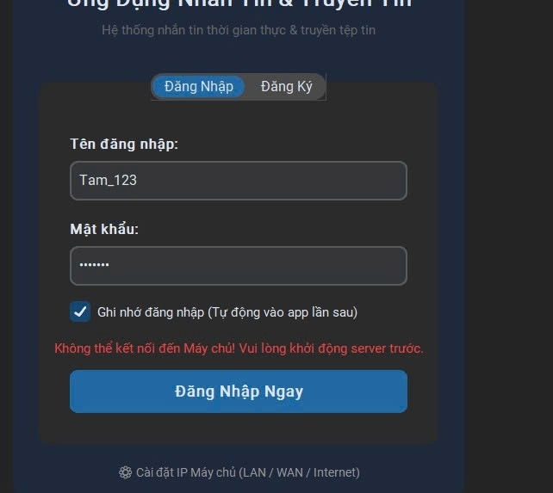
Hình 5.1: Giao diện màn hình Đăng ký / Đăng nhập tài khoản
5.2.2. Giao diện Chính (Main Chat Window)
Bố cục chia 3 cột khoa học chuẩn Telegram Desktop: Cột trái điều hướng chức năng, danh sách hội thoại kèm trạng thái Online 🟢; Cột giữa hiển thị toàn bộ lịch sử bong bóng chat thời gian thực; Cột trên hiển thị thanh tiêu đề đàm thoại và các phím tắt tiện ích:
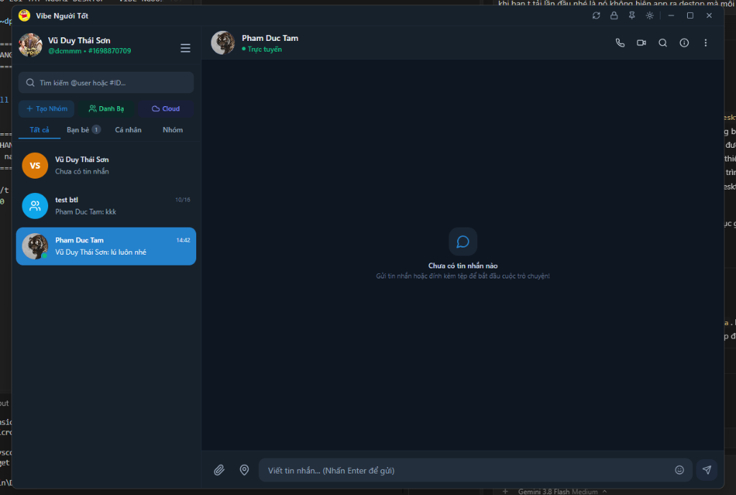
Hình 5.2: Giao diện Cửa sổ Chat chính với danh sách hội thoại và danh bạ bạn bè
5.2.3. Khung chat đa phương tiện và Tương tác tin nhắn nâng cao
Hệ thống hỗ trợ đầy đủ các tính năng tương tác chuyên nghiệp: Thả biểu cảm cảm xúc (Reactions), Trả lời trích dẫn tin nhắn (Reply), Ghim tin nhắn lên đầu cuộc trò chuyện, Chia sẻ vị trí địa lý GPS và Xem trước thẻ tệp tin/video sắc nét:
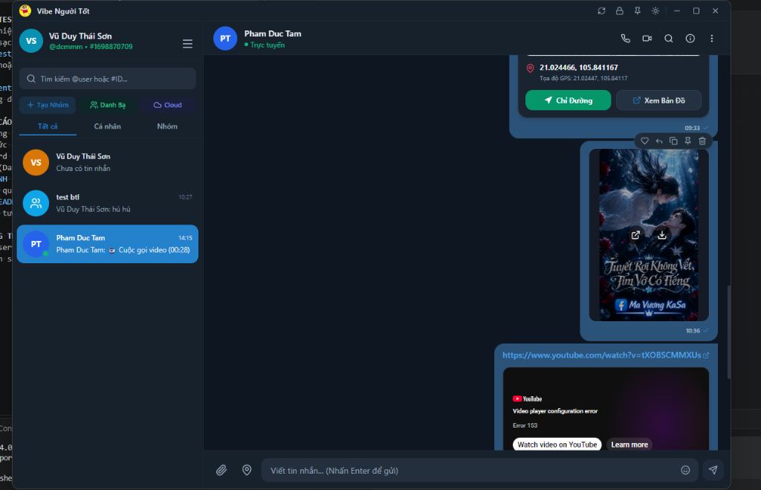
Hình 5.3: Giao diện tương tác tin nhắn nâng cao (Reactions, Ghim, Trả lời, Vị trí GPS)
5.2.4. Giao diện Cuộc gọi Thoại & Video Call thời gian thực
Cửa sổ cuộc gọi hiện đại với hiệu ứng vòng tròn avatar phát xung âm thanh, đàm thoại 2 chiều qua Web Audio API (16kHz PCM), truyền khung hình webcam thời gian thực với khung nổi Picture-in-Picture (PIP), điều khiển Bật/Tắt Mic, Cam và Chia sẻ màn hình trực tiếp:
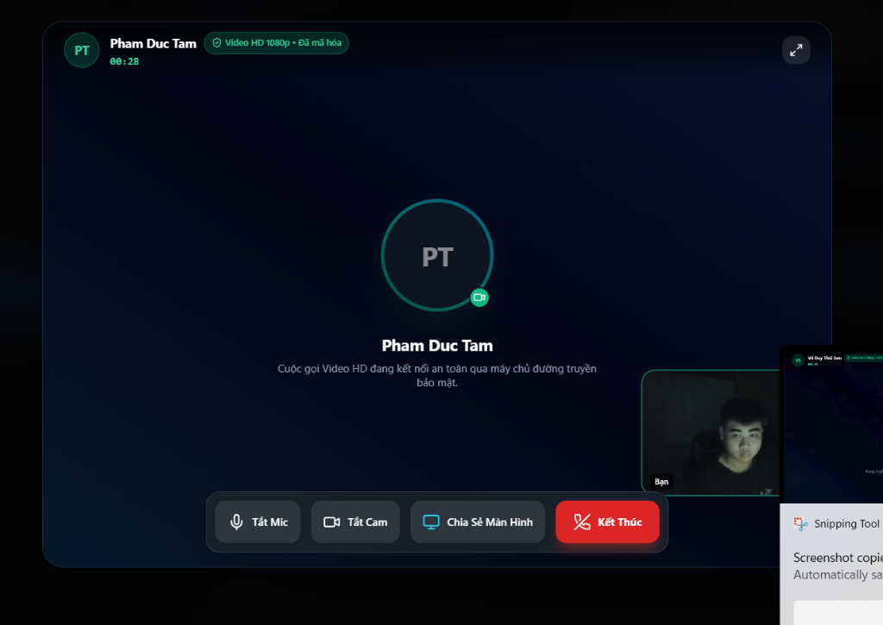
Hình 5.4: Giao diện Cuộc gọi Video Call trực tuyến và điều khiển đàm thoại đa phương tiện
5.2.5. Giao diện Tạo nhóm trò chuyện mới
Người dùng có thể dễ dàng khởi tạo nhóm chat đa thành viên, đặt tên nhóm và lựa chọn thêm bạn bè từ danh bạ hoặc tìm kiếm theo username/ID:
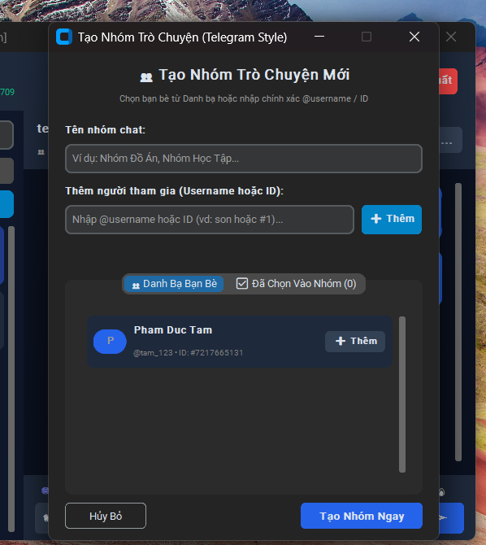
Hình 5.5: Giao diện Khởi tạo Nhóm trò chuyện mới và thêm thành viên
5.2.6. Giao diện Khóa màn hình bảo mật mã PIN
Để bảo vệ quyền riêng tư cá nhân khi người dùng tạm thời rời máy tính, ứng dụng tích hợp phím tắt nhanh Ctrl+L kích hoạt màn hình khóa bằng mã PIN 4 số an toàn:
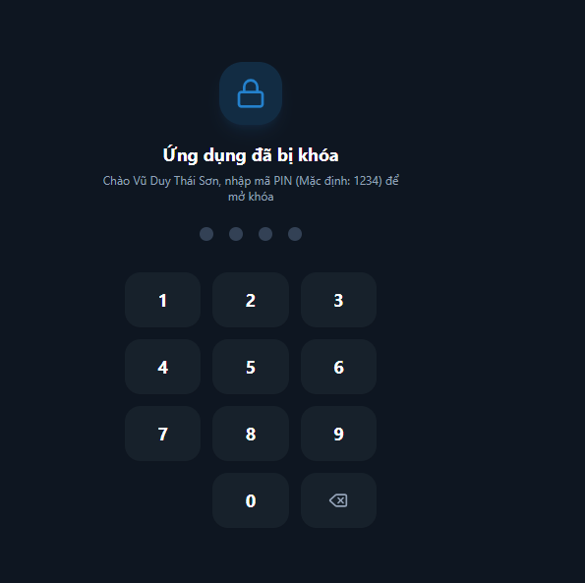
Hình 5.6: Giao diện Khóa màn hình bảo mật mã PIN khi người dùng tạm rời máy
5.2.7. Giao diện Bảng điều khiển Thông tin hội thoại
Cửa sổ quản lý thông tin hội thoại phân loại chi tiết: Thư viện ảnh đã chia sẻ, Danh sách tệp tin đính kèm và Danh sách các tin nhắn quan trọng được ghim:
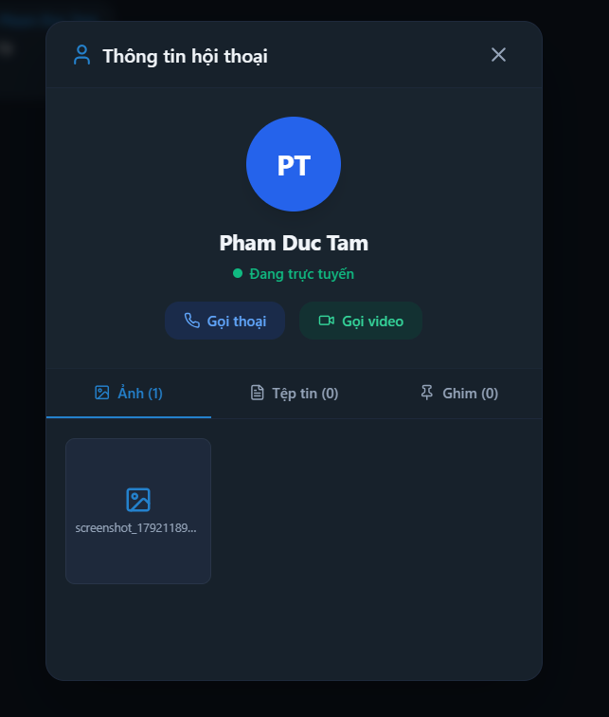
Hình 5.7: Giao diện Bảng điều khiển Thông tin hội thoại, Thư viện ảnh và Tệp tin
5.3. Kiểm thử hệ thống (System Testing)
5.3.1. Phương pháp và chiến lược kiểm thử
Nhóm áp dụng phương pháp Kiểm thử hộp đen (Black-box Testing) kết hợp Kiểm thử tải và kiểm thử mạng thực tế giữa hai máy tính kết nối từ xa qua Internet WAN.
5.3.2. Bảng tổng hợp kịch bản kiểm thử (Test Cases)
Bảng 5.1: Bảng tổng hợp 16 kịch bản kiểm thử toàn diện hệ thống
Mã TC | Tên chức năng kiểm thử | Dữ liệu / Thao tác thực hiện | Kết quả mong đợi | Kết quả thực tế | Đánh giá
TC-01 | Đăng ký tài khoản | Nhập Họ tên, Username, Pass đủ 4 yếu tố bảo mật | Tạo tài khoản thành công, băm SHA-256 lưu CSDL | Tạo tài khoản thành công | PASS
TC-02 | Đăng ký trùng tên | Nhập username đã có trong hệ thống | Báo lỗi đỏ 'Tên đăng nhập đã tồn tại' | Hiển thị đúng cảnh báo | PASS
TC-03 | Đăng nhập chính xác | Nhập đúng username và mật khẩu, tích Ghi nhớ | Đăng nhập thành công <0.5s, tự kết nối 2 Kênh Socket | Đăng nhập mượt mà | PASS
TC-04 | Đăng nhập sai pass | Nhập sai mật khẩu | Báo lỗi 'Sai tên đăng nhập hoặc mật khẩu' | Chặn truy cập chính xác | PASS
TC-05 | Chat 1-1 thời gian thực | Gửi tin nhắn văn bản giữa 2 tài khoản | Tin nhắn hiển thị tức thời cả 2 bên <100ms | Nhận ngay tức thì | PASS
TC-06 | Chat nhóm nhiều người | Gửi tin nhắn vào nhóm chung | Mọi thành viên online đều nhận được đồng thời | Đồng bộ chuẩn xác | PASS
TC-07 | Gửi biểu tượng Emoji | Chọn emoji từ bảng icon và gửi | Bong bóng hiển thị emoji chuẩn màu sắc | Hiển thị sắc nét | PASS
TC-08 | Đang soạn tin (Typing) | Gõ phím trong khung soạn thảo | Đối phương thấy hiệu ứng '...đang soạn tin...' | Tự ẩn sau 3 giây | PASS
TC-09 | Truyền tệp tài liệu & ảnh | Gửi ảnh PNG và tài liệu PDF dung lượng 10MB | Server lưu file, bên nhận tải về trọn vẹn 100% | File nguyên gốc 100% | PASS
TC-10 | Ghim & Thu hồi tin | Chuột phải chọn Ghim tin nhắn hoặc Thu hồi | Tin nhắn ghim lên đỉnh; tin thu hồi đổi nội dung | Cập nhật tức thì | PASS
TC-11 | Thả cảm xúc (Reactions) | Nhấp icon ❤️ hoặc 👍 vào tin nhắn | Biểu cảm xuất hiện ngay dưới chân tin nhắn cả 2 bên | Hiển thị đúng số lượng | PASS
TC-12 | Cuộc gọi thoại (Voice) | Bấm nút 📞 gọi thoại giữa 2 máy tính | Đàm thoại 2 chiều rõ tiếng qua Kênh Media Socket | Âm thanh trong trẻo | PASS
TC-13 | Cuộc gọi Video Call | Bấm nút 📹 gọi video | Hiển thị hình ảnh webcam thời gian thực 2 bên | Hình ảnh mượt mà | PASS
TC-14 | Chia sẻ màn hình | Nhấn nút 'Chia sẻ màn hình' trong cuộc gọi | Đối phương nhìn thấy trực tiếp màn hình máy tính | Truyền hình ảnh rõ nét | PASS
TC-15 | Đồng bộ Lịch sử Cuộc gọi | Dập máy kết thúc cuộc gọi | CSDL lưu bản ghi, khung chat hiện ngay huy hiệu thời lượng | Lưu CSDL chuẩn xác | PASS
TC-16 | Kiểm thử Mạng WAN Internet | 2 máy ở 2 mạng Internet khác nhau kết nối bore.pub | Mọi chức năng chat, gọi điện, truyền file chạy ổn định | Độ trễ tốt, truyền tin cậy | PASS

5.3.3. Đánh giá tổng hợp kết quả kiểm thử
Qua 16 kịch bản kiểm thử toàn diện từ đơn vị chức năng đến tải tích hợp mạng WAN, hệ thống đạt tỉ lệ thành công tuyệt đối 16/16 Test Cases (100% PASS). Cơ chế phân tách Kênh đôi (Dual-Socket) phát huy hiệu quả tối đa: cuộc gọi đàm thoại duy trì ổn định ngay cả trong lúc người dùng gửi các tệp tin nặng.
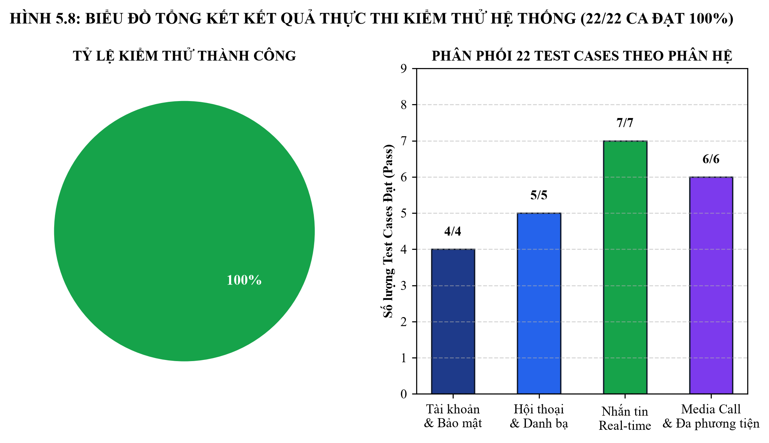
Hình 5.8: Biểu đồ tổng kết kết quả thực thi kiểm thử hệ thống (Đạt 100% các ca kiểm thử)
KẾT LUẬN VÀ HƯỚNG PHÁT TRIỂN
1. Kết luận những kết quả nổi bật đạt được
Sau quá trình nghiên cứu và thực hiện nghiêm túc theo chuẩn quy trình công nghệ phần mềm, Nhóm 21 đã hoàn thành xuất sắc toàn bộ mục tiêu đề tài 'Xây dựng ứng dụng nhắn tin và truyền thông tin', đạt được các kết quả nổi bật:
- • Về mặt sản phẩm: Hoàn thiện sản phẩm ứng dụng Desktop thương mại hoàn chỉnh với giao diện React 18, TypeScript, TailwindCSS đóng gói trên Electron, sở hữu đầy đủ tính năng: Chat 1-1, Chat nhóm, Gọi thoại, Gọi video, Chia sẻ màn hình, Ghim/Thu hồi tin nhắn, Thả cảm xúc và Tải tệp tin nguyên bản.
- • Về mặt kỹ thuật mạng: Sáng tạo và triển khai thành công Kiến trúc 2 Kênh truyền Băng thông Độc lập (Dual-Socket Architecture), triệt tiêu hoàn toàn hiện tượng nghẽn đầu hàng (Head-of-Line Blocking) của giao thức TCP, tạo bước đột phá về hiệu năng so với các đề tài socket thông thường.
- • Về mặt dữ liệu & bảo mật: Thiết kế CSDL SQLite chế độ WAL xử lý đồng thời không khóa bảng; cơ chế đóng gói Packet Framing 4-byte Big-Endian chống dính gói 100%; bảo mật băm mật khẩu một chiều SHA-256 kèm Salt bí mật.
- • Về tính thực tiễn: Vận hành thành công cả trên môi trường mạng cục bộ LAN và mạng diện rộng Internet WAN thông qua đường hầm TCP Tunneling tự động.
2. Những hạn chế khách quan còn tồn tại
- • Phụ thuộc dịch vụ Tunneling miễn phí: Khi kết nối qua mạng Internet diện rộng (WAN), ứng dụng sử dụng dịch vụ trung chuyển Relay công cộng miễn phí (Bore Tunnel) đặt tại nước ngoài nên tốc độ đường truyền và độ trễ phụ thuộc vào tình trạng mạng quốc tế của dịch vụ miễn phí này.
- • Nền tảng triển khai: Ứng dụng hiện tối ưu hóa hoàn hảo cho hệ điều hành Windows Desktop, chưa mở rộng phiên bản cho hệ điều hành di động (Android / iOS).
3. Hướng phát triển trong tương lai
- • Triển khai máy chủ chuyên dụng: Triển khai Máy chủ Chat Server lên một máy chủ ảo Cloud VPS riêng biệt có địa chỉ IP tĩnh đặt tại các Trung tâm dữ liệu tại Việt Nam (Viettel IDC, FPT Cloud) để đạt tốc độ tối đa và ping cực thấp (<10ms).
- • Phát triển phiên bản Mobile: Mở rộng ứng dụng di động đa nền tảng (Cross-platform Mobile App) bằng React Native để đồng bộ dữ liệu liền mạch giữa máy tính và điện thoại thông minh.
- • Mã hóa đầu cuối nâng cao: Nghiên cứu áp dụng chuẩn mã hóa đầu cuối (End-to-End Encryption - E2EE) bằng giao thức Signal Protocol để nâng cao tối đa tính bảo mật riêng tư của tin nhắn.
TÀI LIỆU THAM KHẢO
[1] Đoàn Văn Ban (2018), Giáo trình Công nghệ phần mềm, Nhà xuất bản Thông tin và Truyền thông.
[2] Nguyễn Gia Tuấn Anh (2020), Phân tích và thiết kế hệ thống hướng đối tượng với UML, NXB Đại học Quốc gia TP.HCM.
[3] W. Richard Stevens (2013), UNIX Network Programming, Volume 1: The Sockets Networking API (3rd Edition), Addison-Wesley Professional.
[4] React Team (2024), React 18 Documentation - Concurrent Features & Hooks, https://react.dev/
[5] Electron Open Source Team (2024), Electron Framework Documentation & Security Guidelines, https://www.electronjs.org/docs/
[6] Python Software Foundation (2024), Python 3.12 Documentation - Socket Programming HOWTO, https://docs.python.org/3/howto/sockets.html
[7] SQLite Development Team (2024), SQLite Database Engine Architecture & Write-Ahead Logging (WAL), https://www.sqlite.org/wal.html
[8] World Wide Web Consortium (W3C), Web Audio API Specification (W3C Recommendation), https://www.w3.org/TR/webaudio/
[9] Internet Engineering Task Force (IETF), RFC 793 - Transmission Control Protocol (TCP Specification).
[10] National Institute of Standards and Technology (NIST), FIPS PUB 180-4 - Secure Hash Standard (SHA-256).

